**指掌天下生态链系统体验流程题1.0**

**导语：**

想了解或体验“指掌天下生态链系统”，

通过本流程题的上机体验，可以快速掌握指掌天下的功能及应用场景！

**有问题请咨询：**[**400-8000-500**](TEL:400-8000-500)

**注意事项：本流程题中每个模块给出的截图资料为试题所需的模拟材料**

**搭建模拟企业：成都好食客商贸有限公司**

行业：旺旺等食品总代理

销售范围：成都及周边区域

客户类型：超市、便利店、农贸市场

客户数量： 成都500多家，成都以外1000多家

组织架构：40多人（业务部8人 门市部7人 仓储部15人 财务3人 采购2人 物流配送6人）

公司目前购买了“指掌天下®生态链系统（Eco-Chain System）”，期望通过指掌天下解决从公司-员工-终端客户的一体化渠道网络建设解决方案，搭建属于自己企业的经销商平台！

**第一篇 安装和开通指掌天下**

登陆指掌天下官网：[www.handday.com](http://www.handday.com)，点“免费开通”。

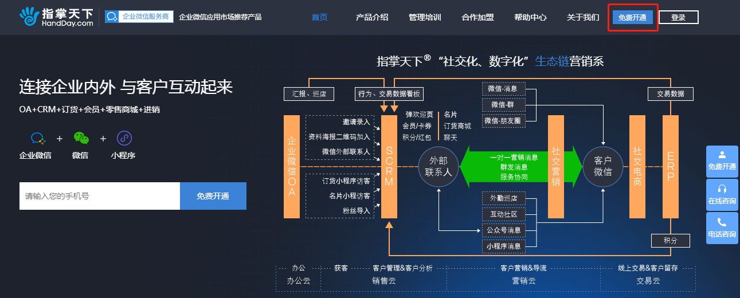

按步骤填写，进入到这一步时，您会遇到两种情况：

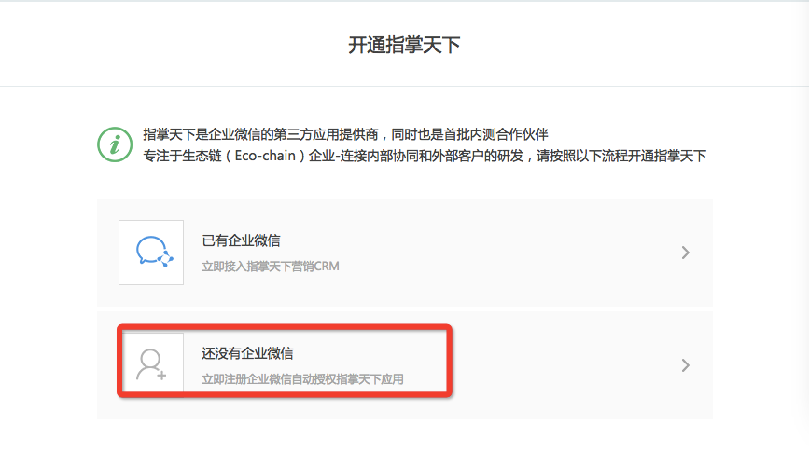

* 已有企业微信；
* 没有企业微信；

我们选择“没有企业微信”的流程

选择“还没有企业微信”即可根据提示引导，选择需要安装的场景：

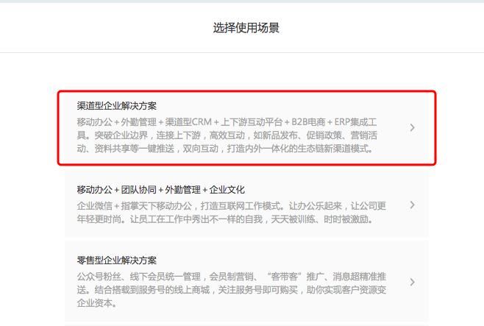

1）如果你是渠道批发行业，可以选择渠道批发解决方案；

2）如果你想要启用办公和外勤定位应用，则选择移动办公+外勤应用；

3）如果你是零售连锁行业，可以选择零售解决方案；

我们先体验：渠道批发型解决方案！

点击：开始注册企业微信，并安装指掌天下互动CRM和指掌天下互动订货！

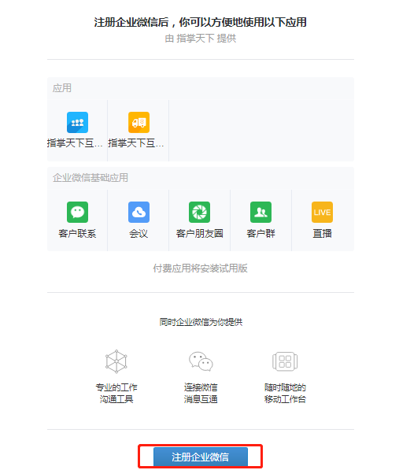

1. 主体类型注意；申请以“企业”为主
2. 企业微信成员数量注意；（默认是200人，认证后可提升数量）

**企业名称模拟为：XX市好食客商贸有限公司**

管理员姓名就是你真实姓名，手机号就是你微信的手机号

最后，用微信扫一扫，即完成了注册！

如下图：

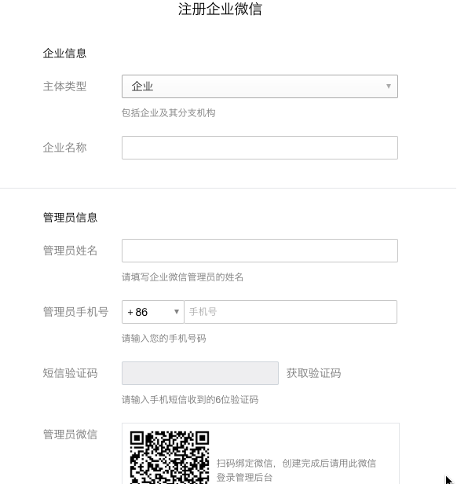

注册完成后，先用微信扫一扫下载企业微信并进入刚刚注册好的这家企业的企业微信；

同时，点击“进入管理后台”，进入企业微信管理后台！

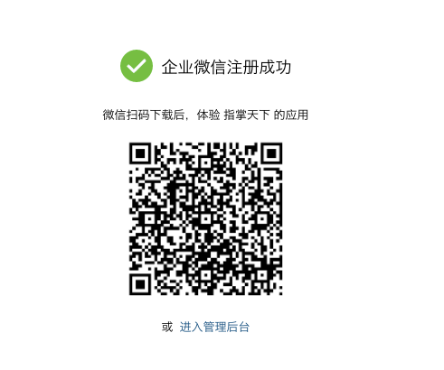

在企业微信管理后台，点击“应用管理”，查看第三方应用，找到指掌天下互动CRM进入

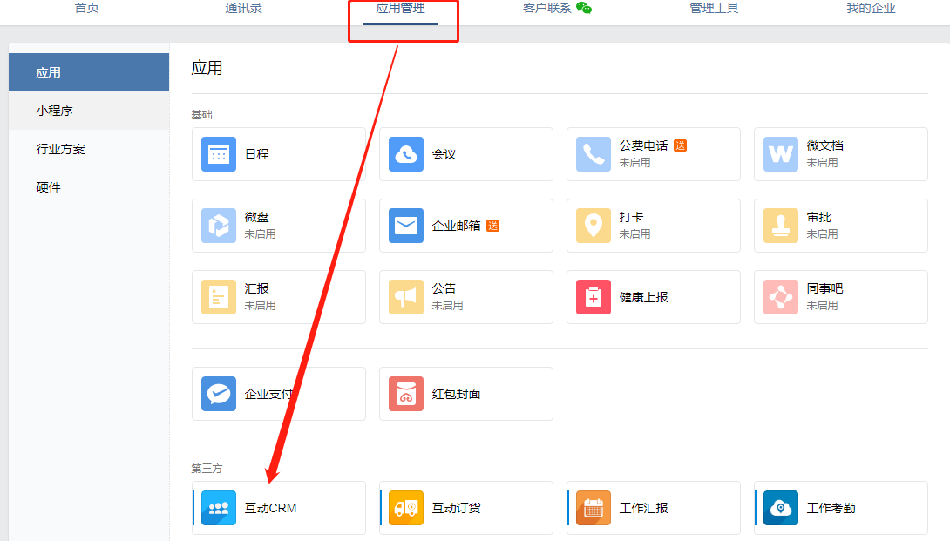

点击“前往服务商后台”，即进入了指掌天下管理后台！

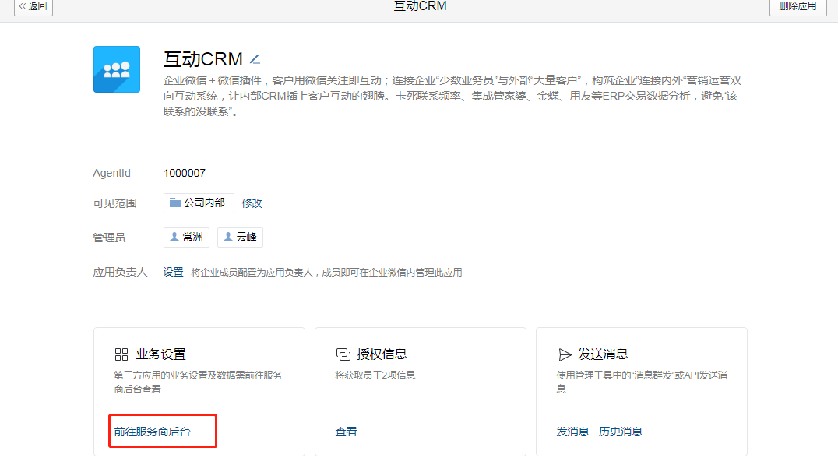

在指掌天下后台，点击“应用WEB端”，进入到电脑端应用首页，开启我们体验之旅！

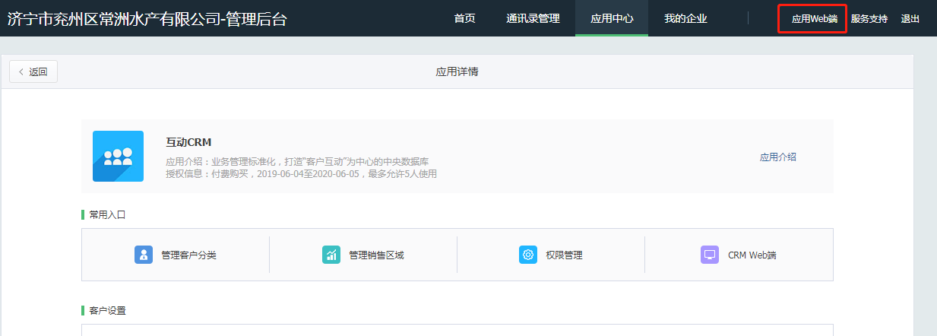

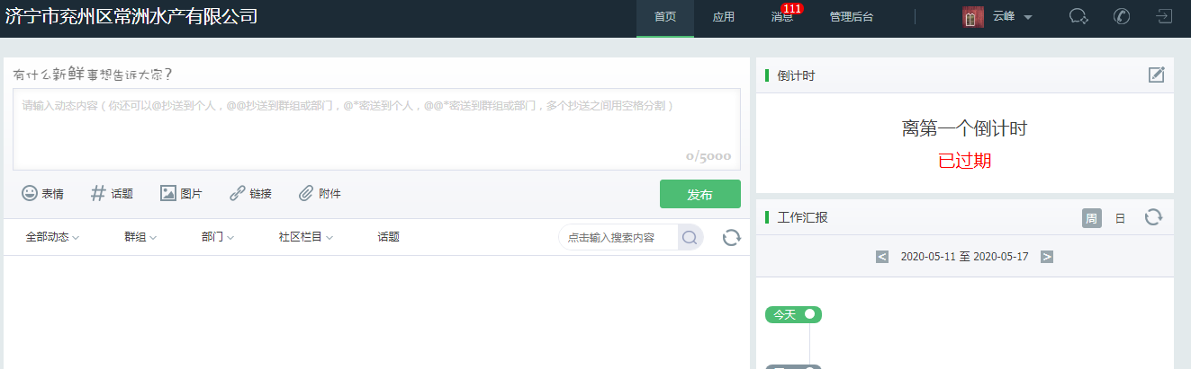

**第二篇 系统登陆掌握**

1. 手机上下载“企业微信”APP，并通过手机号登录，确认进入的是我们刚注册的这家公司。

备注：如何确认是否进对了企业？答：在企业微信APP中，点击“我”即可看到你刚注册的公司名称

1. **记录好这个网站地址：** [**www.handday.com**](http://www.handday.com) **，即：指掌天下官网**

**备注：推荐使用谷歌浏览器，下载地址：**<https://www.google.cn/chrome/>

1. 登陆系统两种方式：
2. 网页端登录，浏览器打开[**www.handday.com**](http://www.handday.com)点击登录！

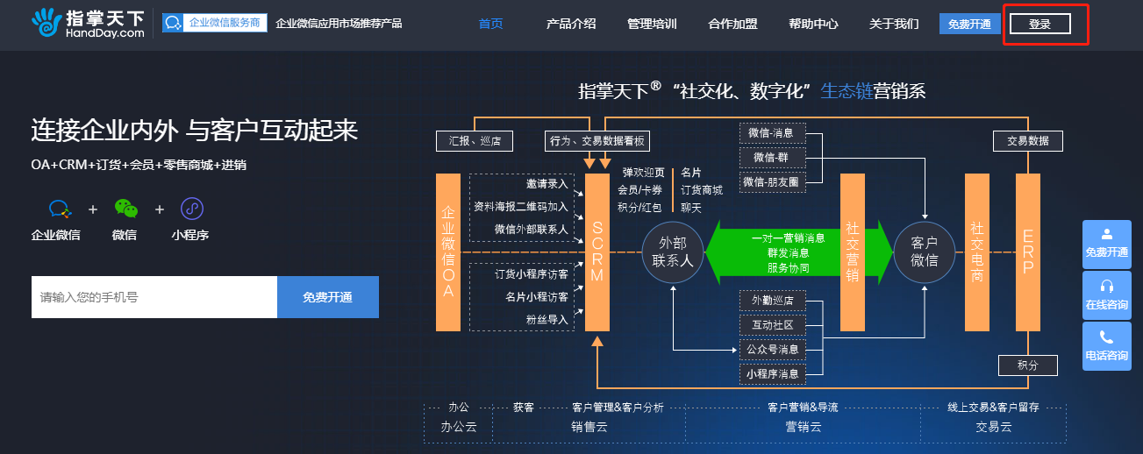

打开企业微信APP，扫一扫，即可登录！

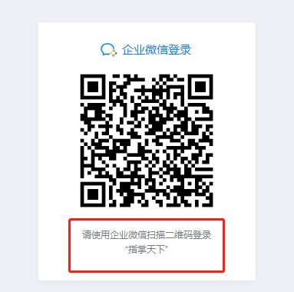

注意：登录后，进入的就是“WEB应用端”，也是日常网页版的使用入口！

进入后，我们核心要使用的应用，全在“应用”中，通过“应用”可以进入到对应的应用页面！

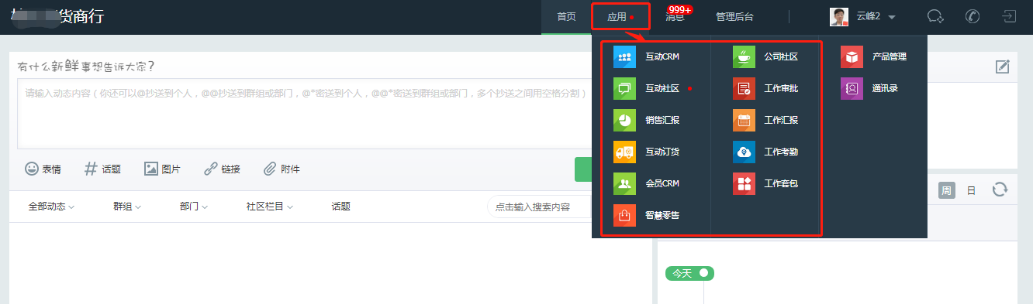

1. 手机端进入

打开企业微信APP，点击“工作台”，即可以看应用“指掌天下互动CRM”和“指掌天下互动订货”，点击进入，就能分别进入对应的应用页面！

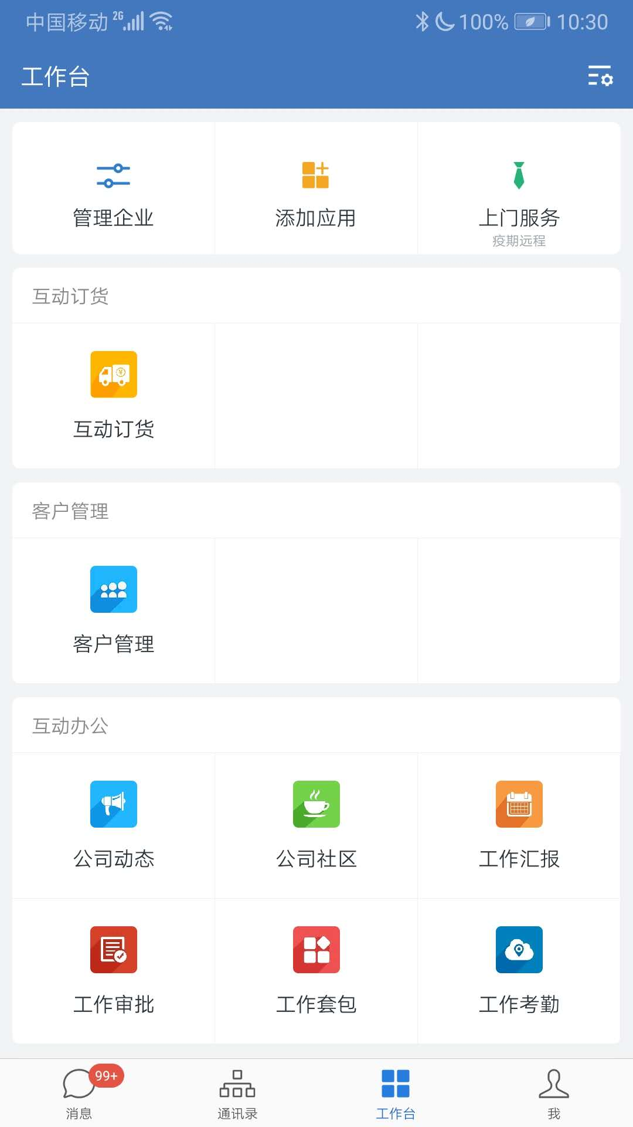

**第三篇 体验互动订货**

搭建自己的私域化电商，让客户自助订货

减少80%的时间，腾出时间做业务

一提到电商，很多人就会担忧，感觉需要很大时间和精力

其实，指掌天下完成订货系统的搭建只需要几下几步就可以搞定了！

1. **商城初始化，只需要做以下几步即可体验：**

**打通ERP—商品导入—客户资料导入—仓库对接—价格设置—简单装修，即可！**

1. **打通你的进销存，ERP对接设置**

指掌天下官网—登录—应用—互动订货—设置—第三方ERP连接

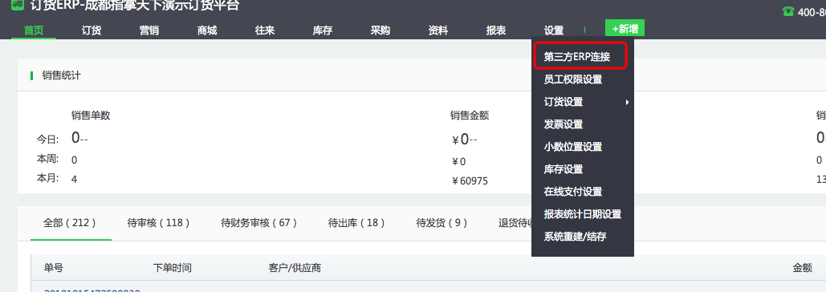

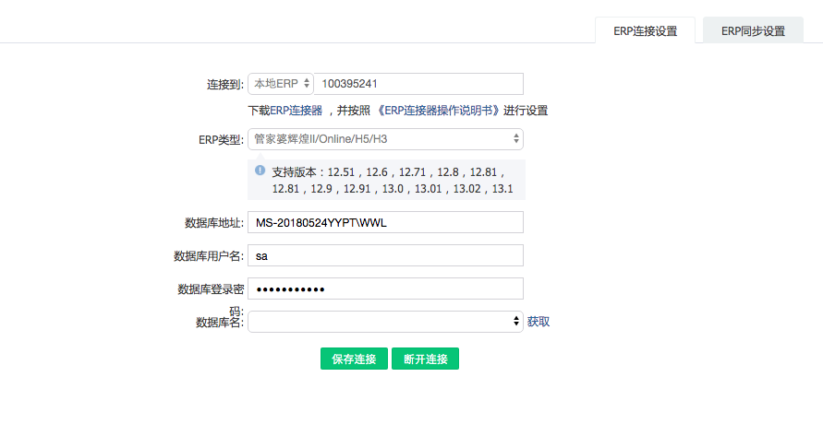

本地服务器，需要在本地安装ERP控件，复制连接器ID即可

云服务器，无需下载ERP控件，直接选择云服务器即可

带出管家婆产品版本后，填写好管家婆对应的数据库地址、用户名、密码及账套即可！

1. **设置好商品分类**

路径：资料—商品分类，可按品牌、商品类型等方式进行分类设置

请按如下设置好分类：

饮料系列-粮油系列-礼盒系列-调味系列-休闲食品-干调系列

饮料下面设置子级分类：

红牛饮料系列

六个核桃系列

南方黑芝麻类

如下图效果：

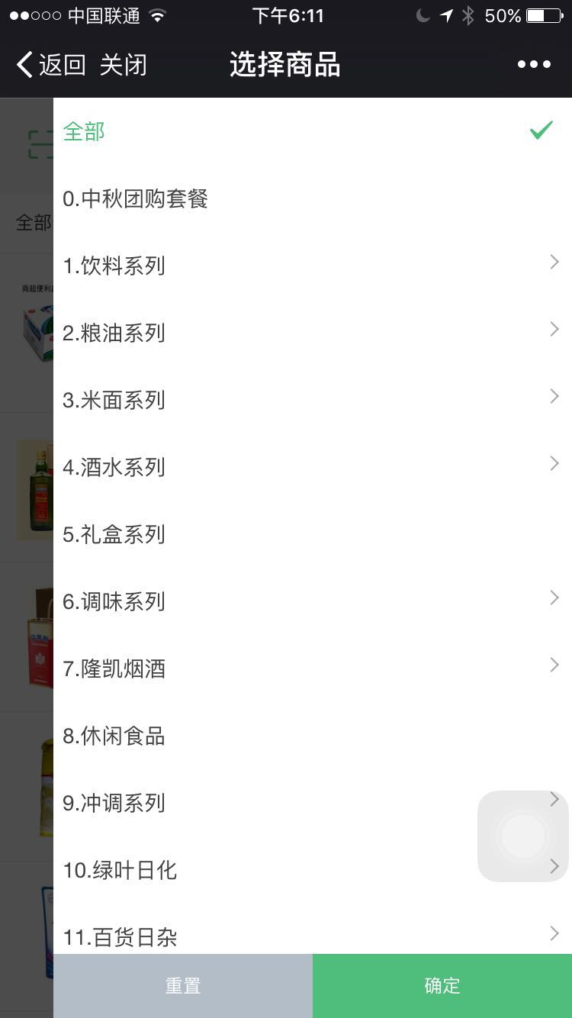 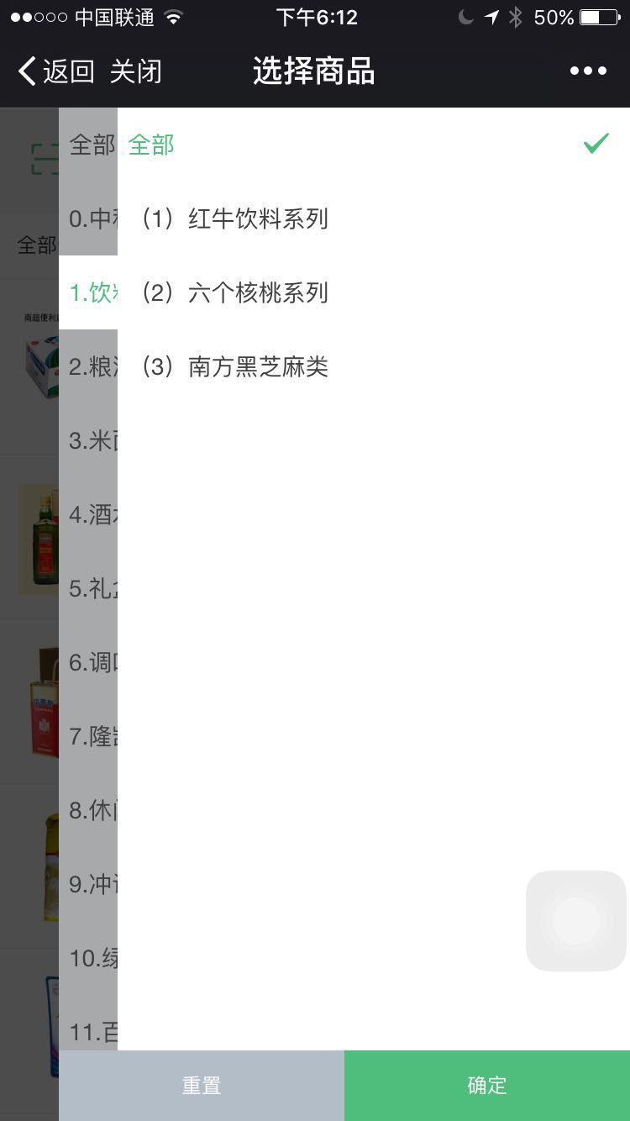

1. **新增商品（我们改成食品商品，让大家体验不一样的行业）**

**路径：资料—商品资料**

1. **手工新增**

**路径：资料—商品资料—新增商品**

直接手动新增，新增如下商品：

鲁花非转基因大豆油5L

价格：68/桶

规格：箱/桶，4桶/箱

库存：1326箱

上传几张该花生油的图片的图片

类似下图：

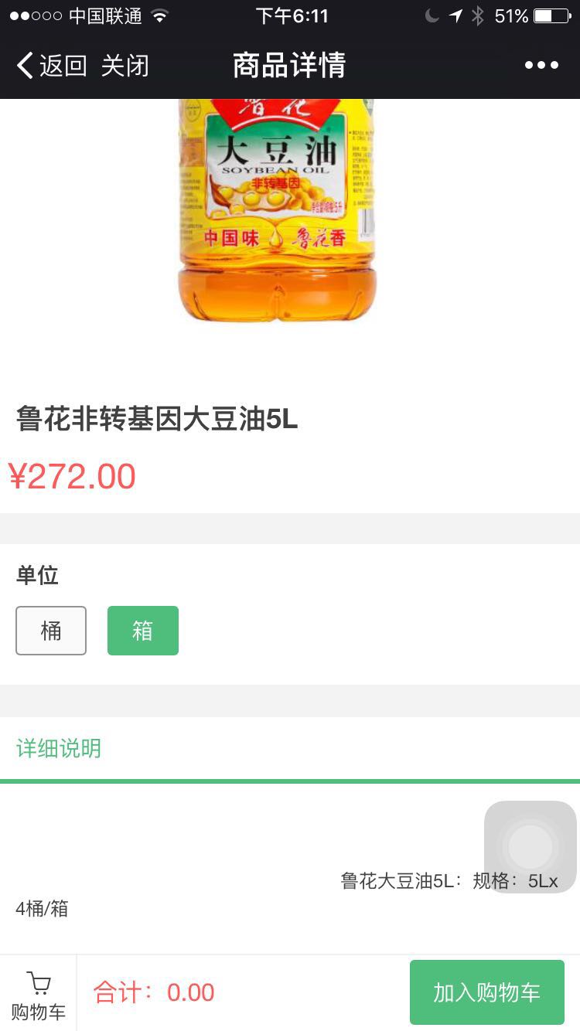

1. **从excel导入**

**路径：资料—商品资料—商品同步—从EXCEL导入**

批量导入5个果汁的商品：康师傅-汇源-黑黑乳轻脂饮料

建议批量导入，在表里面整理好商品后再导入，避免同步后再次一个个修改！

如下图

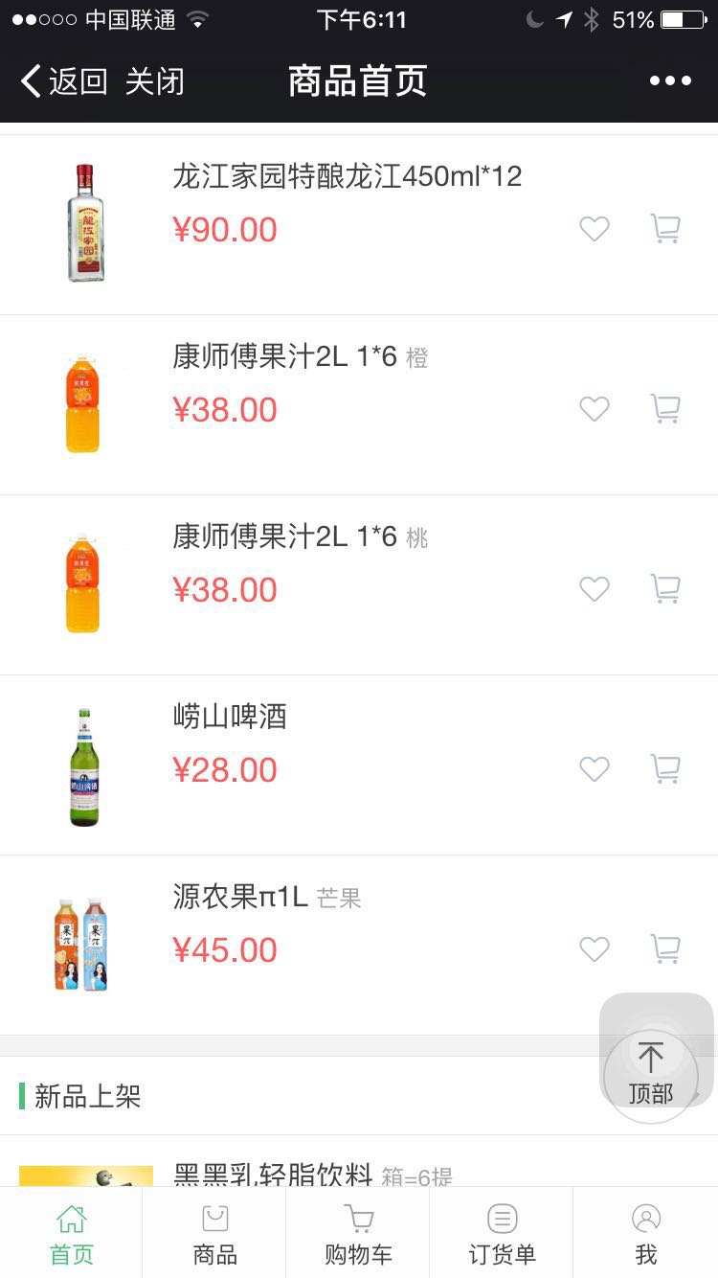

1. **从ERP同步（进销存客户推荐商品导入模式）**

**路径：资料—商品资料—商品同步—从ERP导入**

从右侧管家婆分类中选择分类、勾选商品，在右侧选择导致到商城分类中，最后点击开导导入！

掌握如何从进销存导入商品！

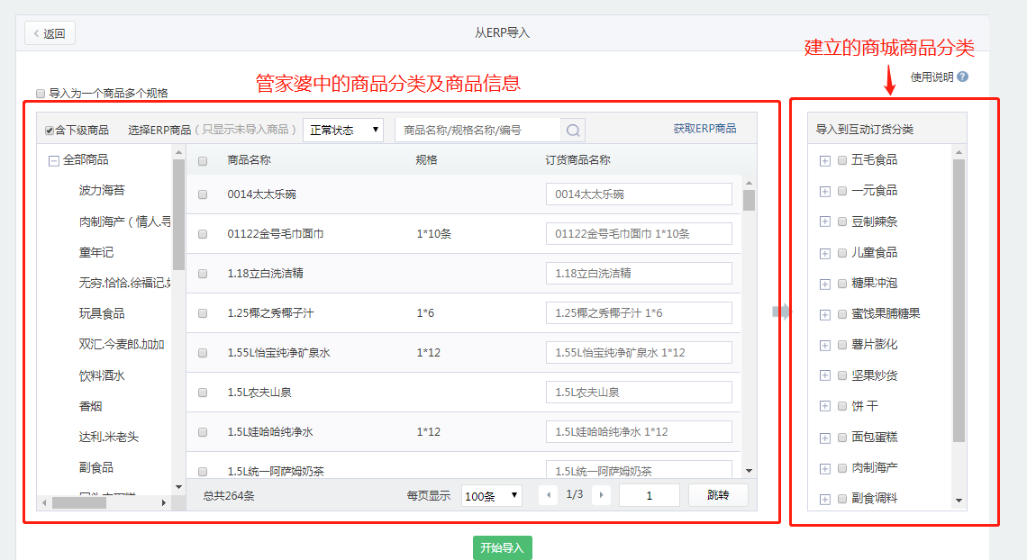

1. **批量录入客户**
2. **互动订货，导入客户资料**

操作路径：资料—客户资料—客户同步—从ERP导入

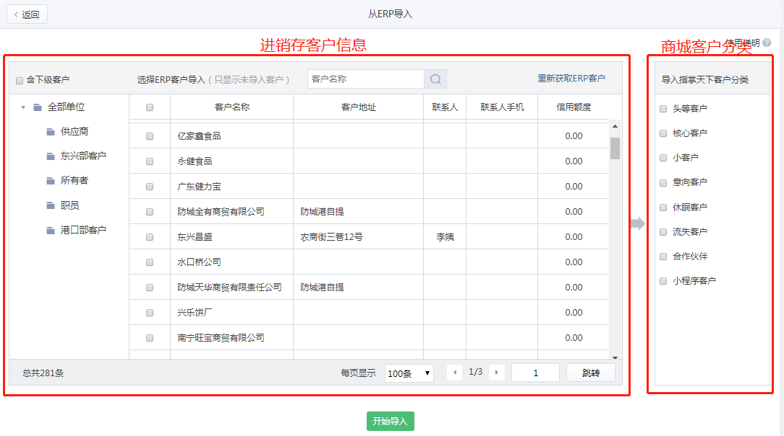

1. **互动CRM，EXCEL导入（用于进销存数据不规则，或者无进销存客户做表导入）**

操作路径：指掌天下首页—应用--互动CRM—客户—更多操作—EXCEL导入

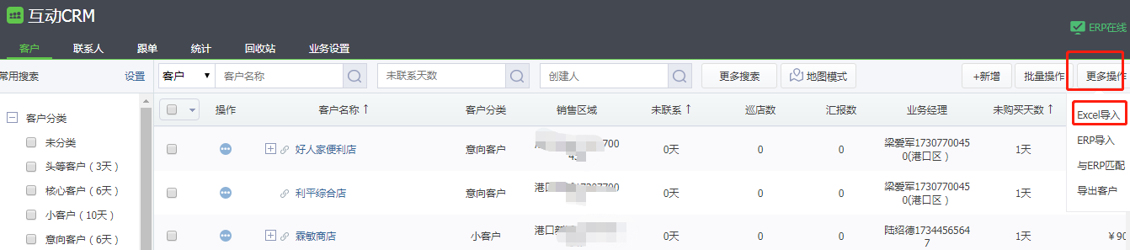

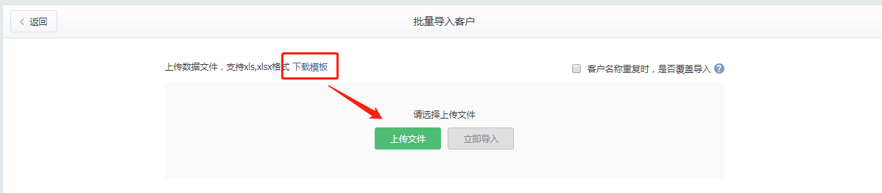

1. **仓库设置**

操作路径：互动订货—资料—仓库

仓库名称需与ERP仓库名称建立一致，如需对接ERP多分支机构，请在仓库名称前加上“分支机构名称*”，如“华南区*1号仓”！

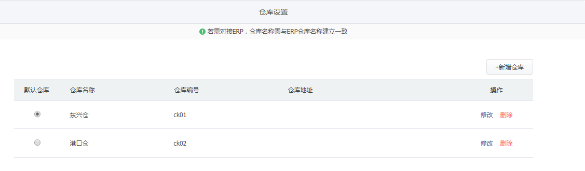

备注：系统初始化有一个“默认仓库”，可直接将这个仓库名称通过“修改”，改为与ERP仓库名称一致即可！

1. **设置价格**
2. **设置统一订货价和和建议零售价**

**操作路径：互动订货—设置—第三方ERP连接—ERP同步设置**

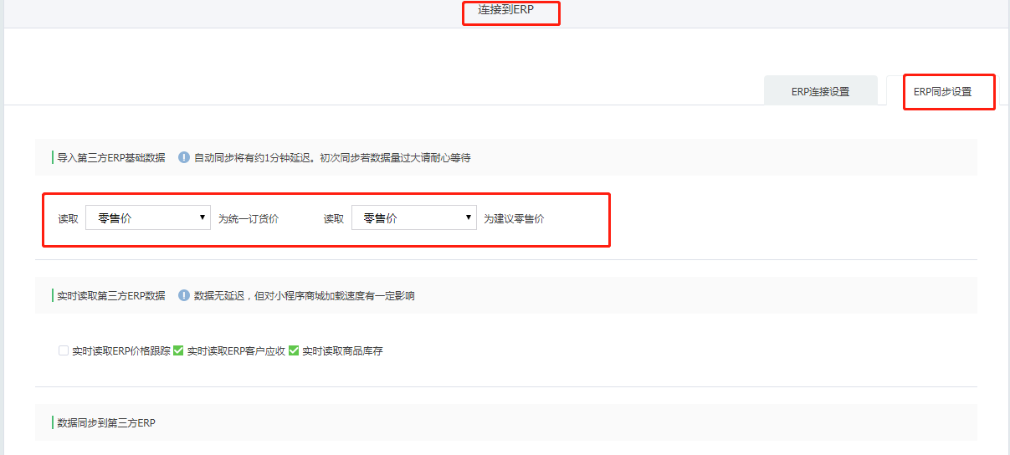

**统一订货价：我们建议是读取ERP中的批发价，例如：预售价一**

**建议零售价：我们建议是读取ERP中的零售价**

**同时，在下面勾选上，实时读取ERP价格跟踪、实时读取ERP客户应收、实时读取商品库存**

1. **设置客户级别价**

**操作路径：互动订货—资料—客户订货级别**

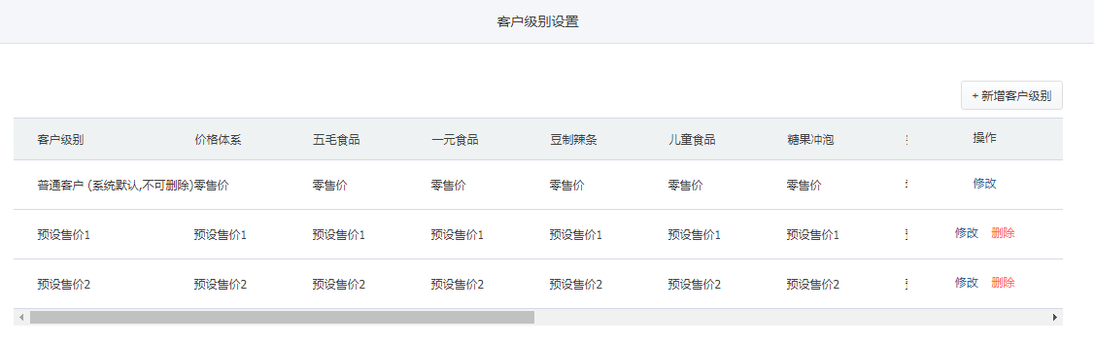

**普通客户：建议是读取ERP的零售价**

**通过新增客户级别，可以设置更多的级别价，例如：**

A类经销商，85折

B类经销商，80折

C类经销商，90折

**可根据折扣方式设置，也可以将每个级别分别去读取ERP中的不同级别价，例如上图中，预售价1这个级别读取的是ERP中的预售价1。**

1. **装修商城首页**

操作路径：互动订货--商城—首页装修

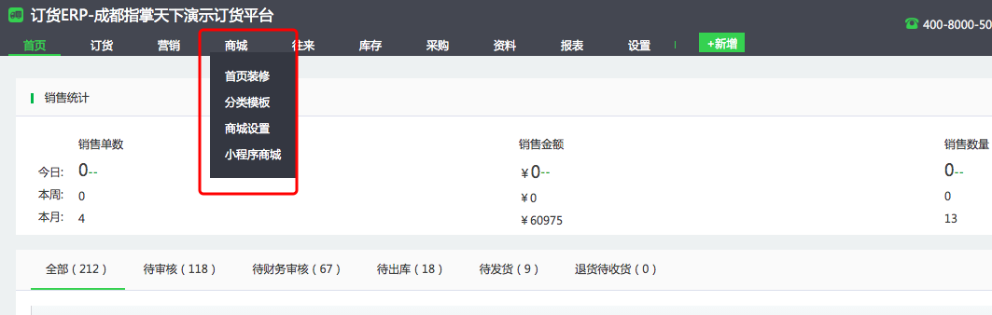

自定义模板设置，“托拉拽”，快速完成商城装修！

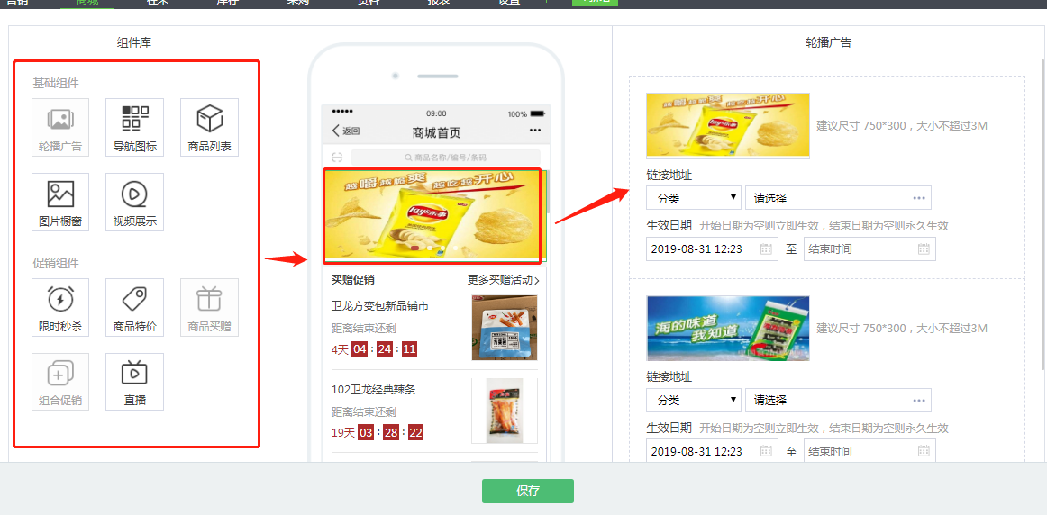

1. **商品上线**

操作路径 ：互动订货—资料—商品资料

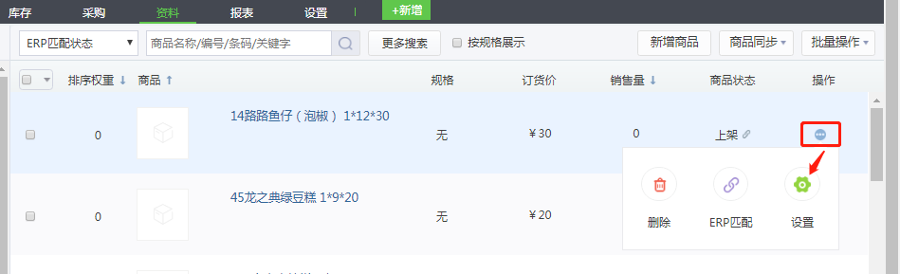

在商品右侧最后一个蓝色的“…”点击，进入设置：

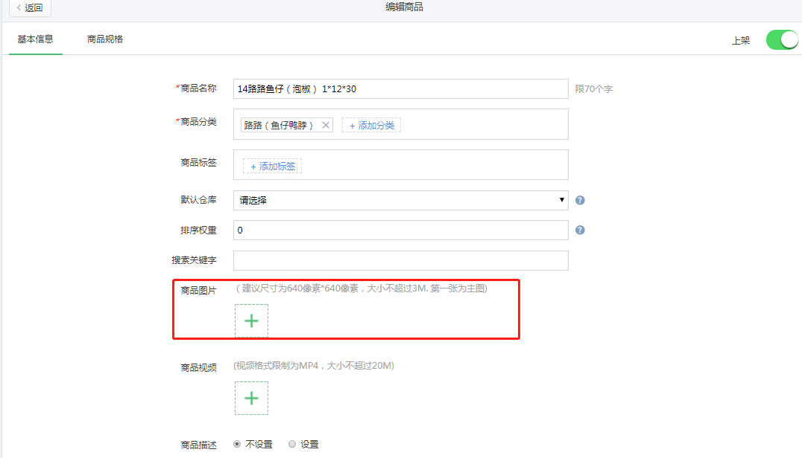

上传图片，保存！

1. **设置商城广告及促销活动**

操作路径：互动订货--营销

各类促销方式，一一设置即可体验

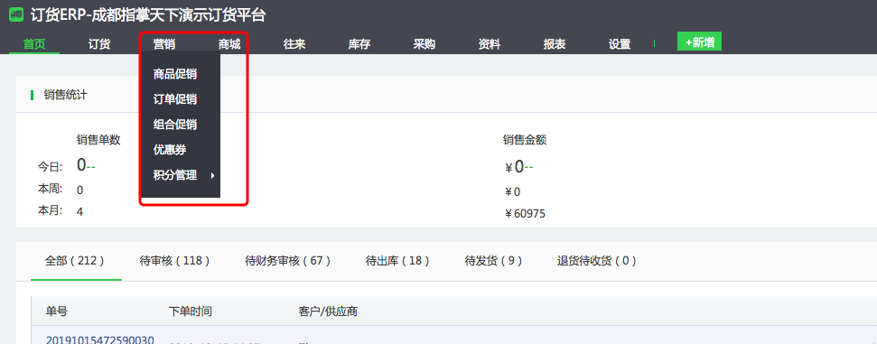

做好以上的基本配置，我们就可以体验商城了！

**二、商城体验**

**因为我们目前没去申请小程序，所以体验商城主要以企业微信体验为主！**

**1、看商城、看商品、看价格、看库存**

企业微信APP操作路径：工作台—互动订货—功能—商城展示，找到商品，看价格、看库存。

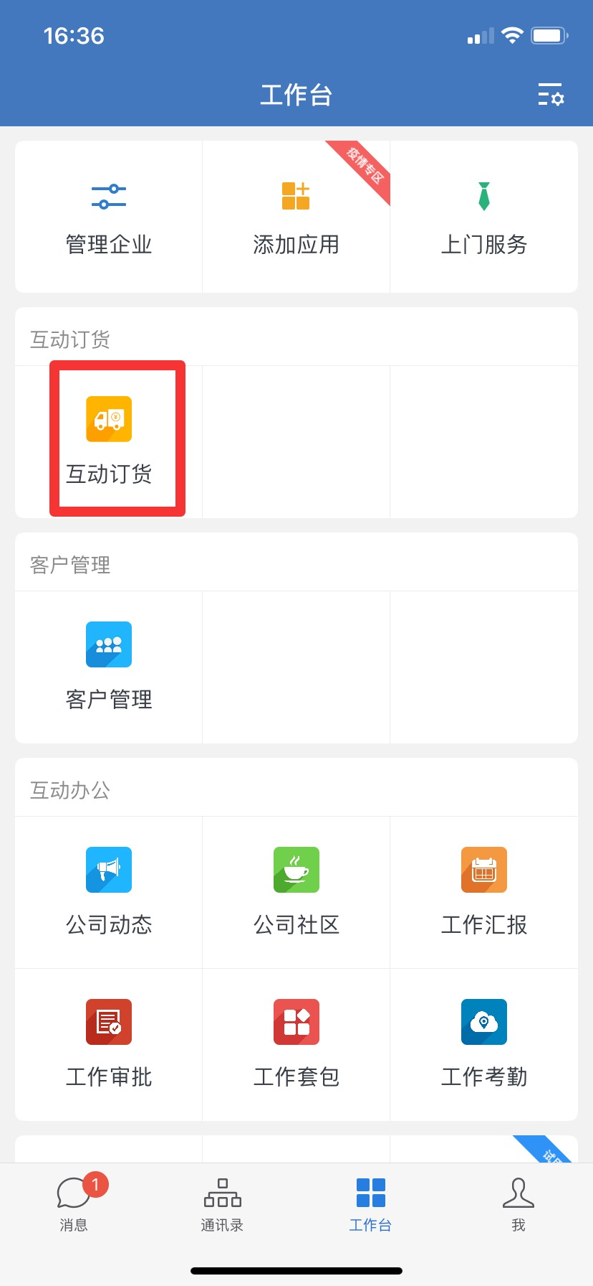 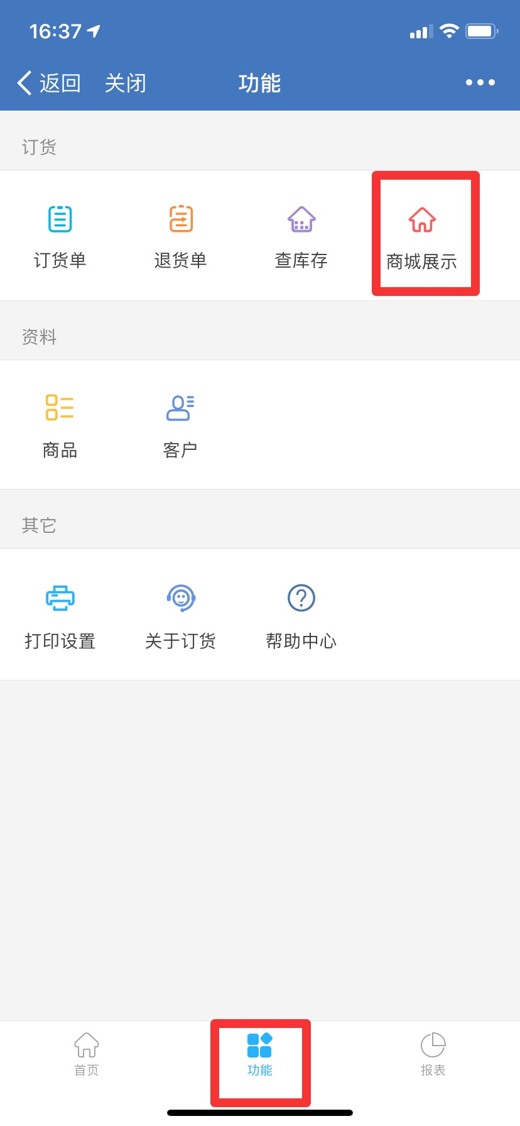

工作台—互动订货 功能—商城展示

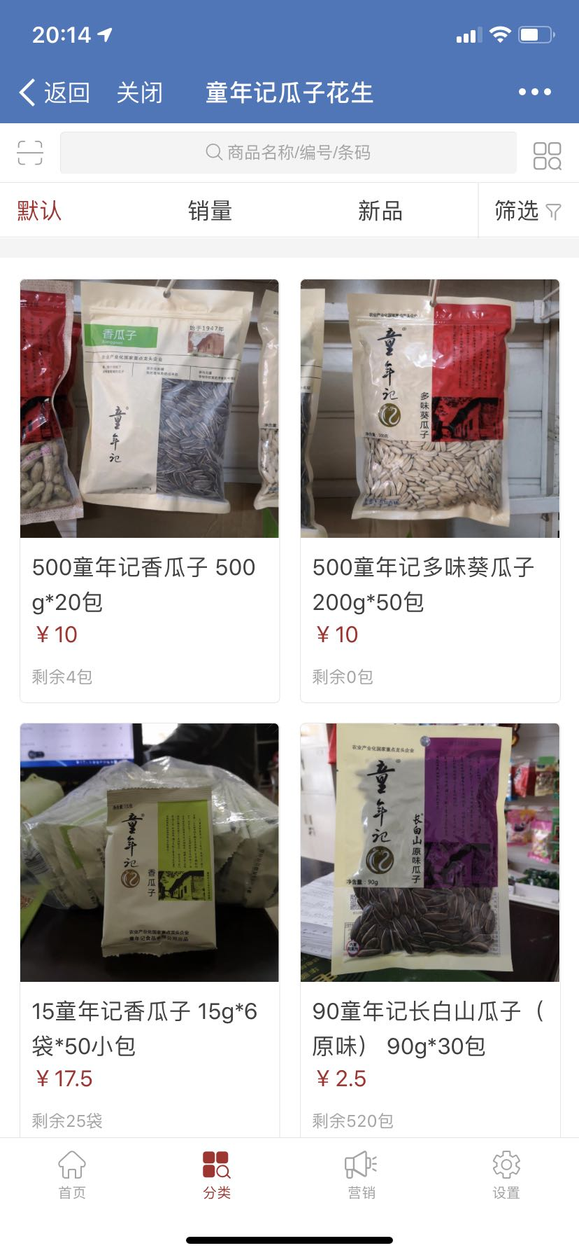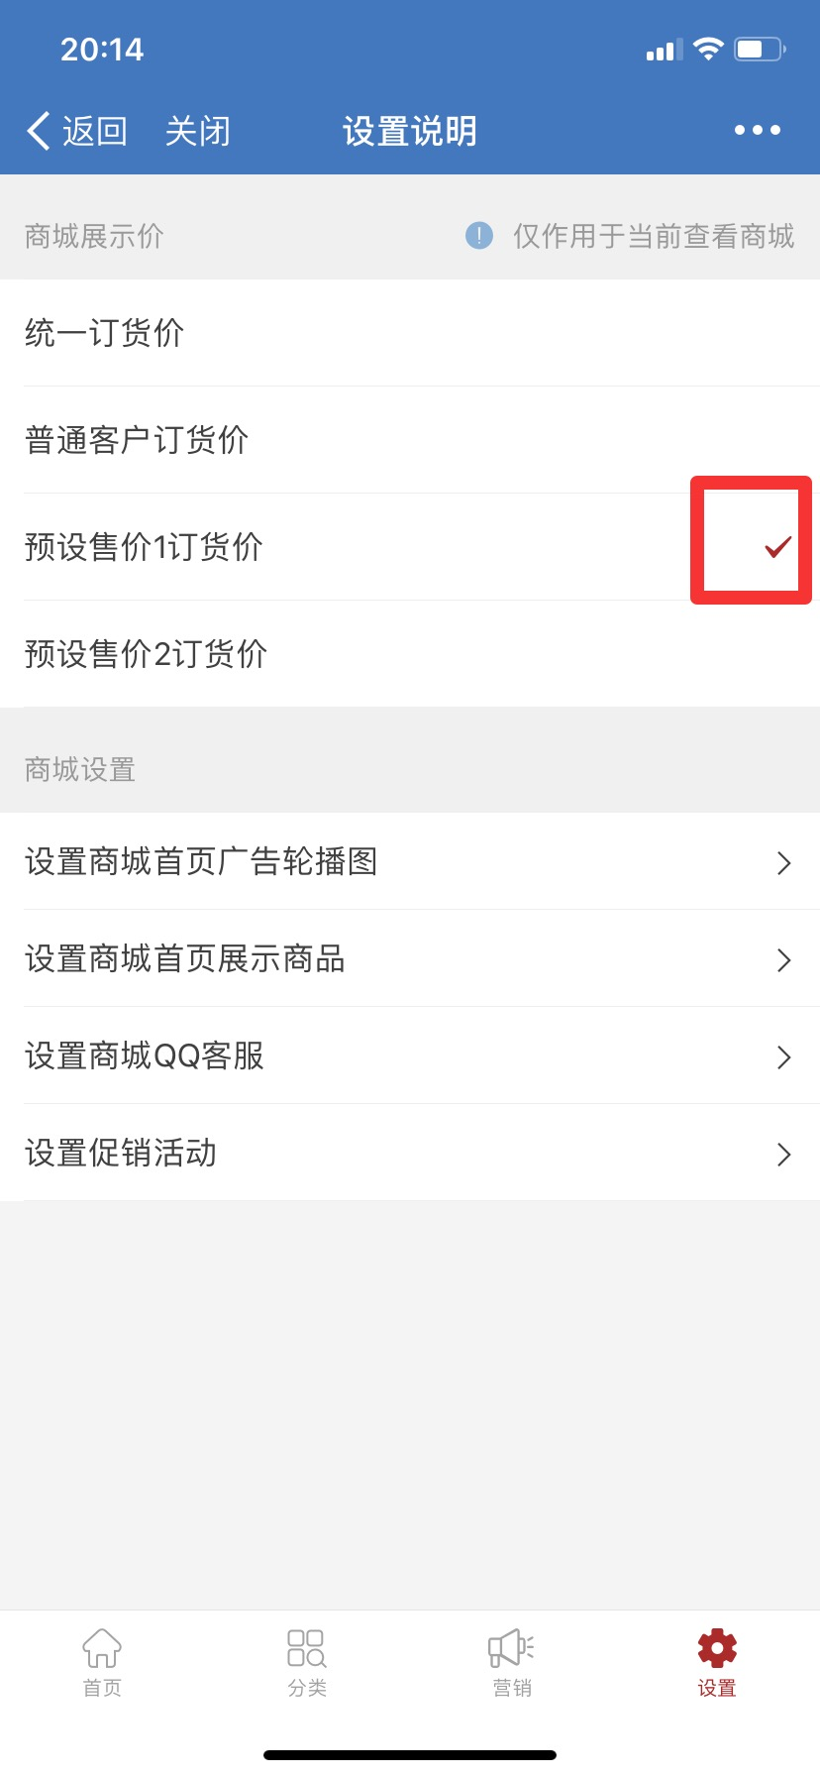

搜索或按分类看商品价格库存 设置中还能切换看不同等级价

**2、外勤人员，学会如何用企业微信互动订货“代订货”**

企业微信手机端操作路径：工作台—互动订货，找到“代订货”，点击进入

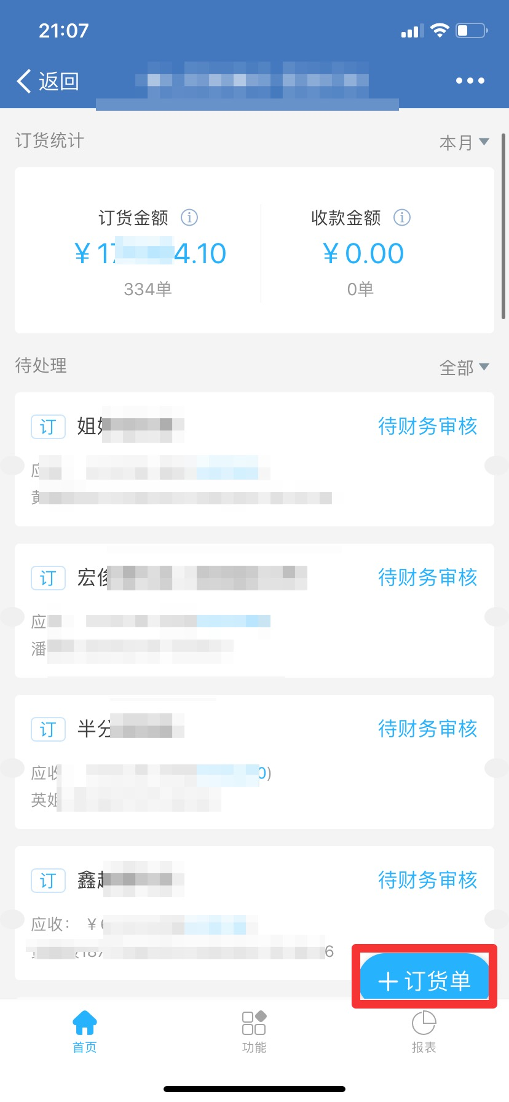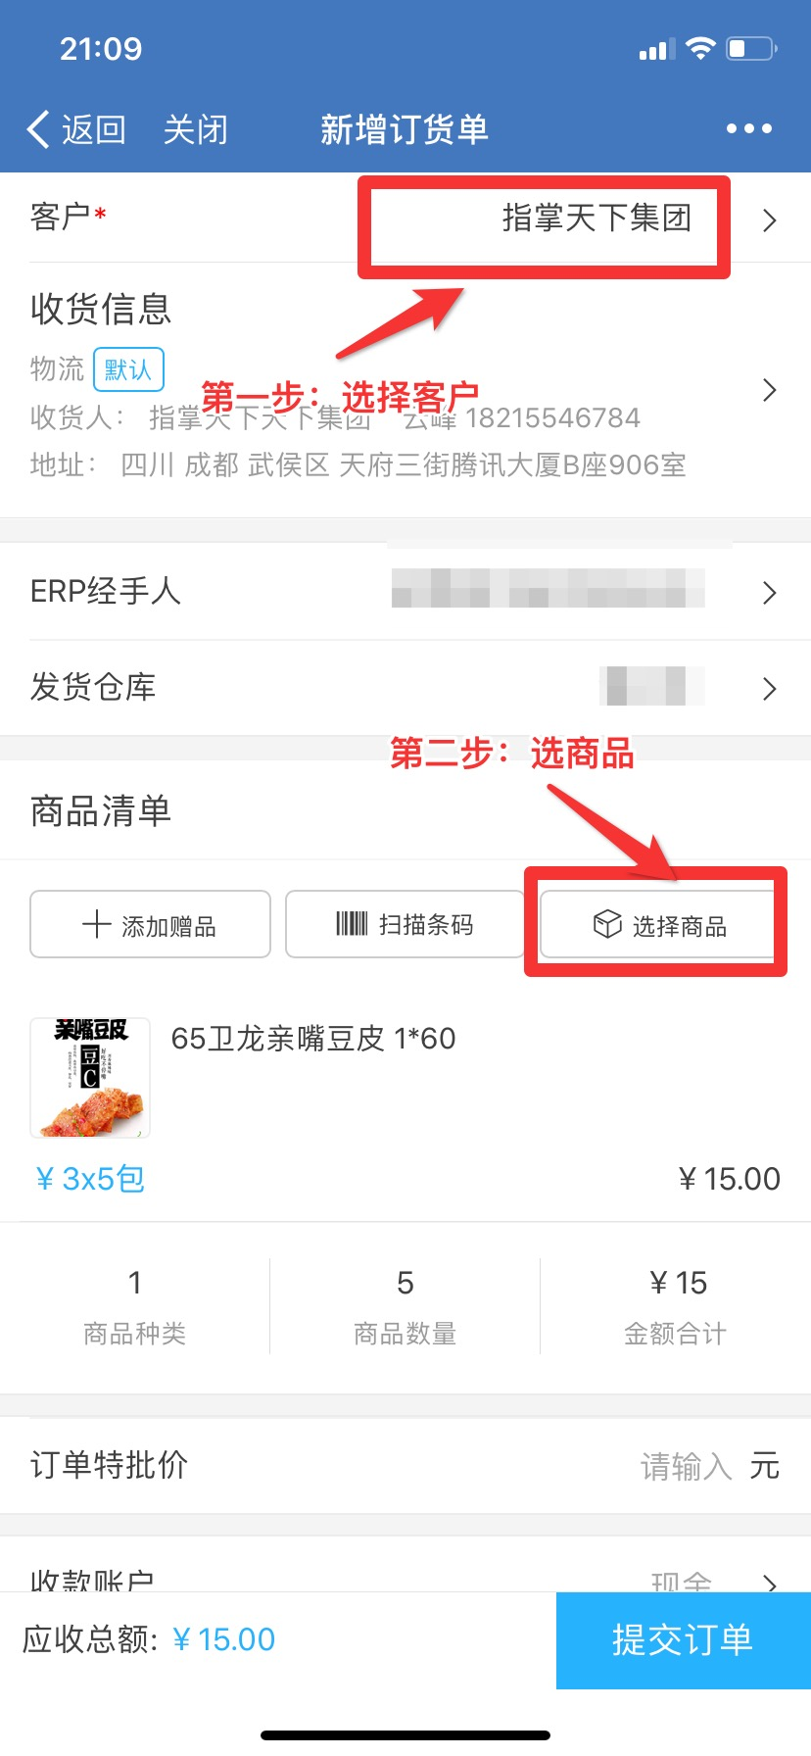

**工作台—互动订货 点击“+订货单” 选择客户、选择商品**

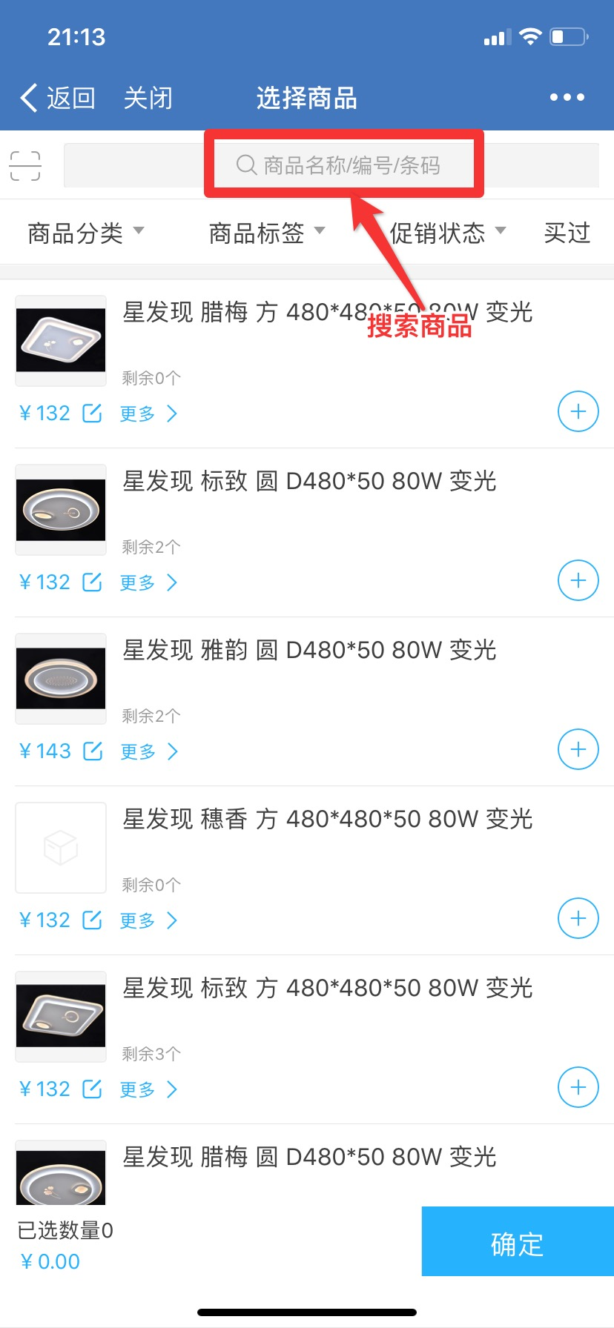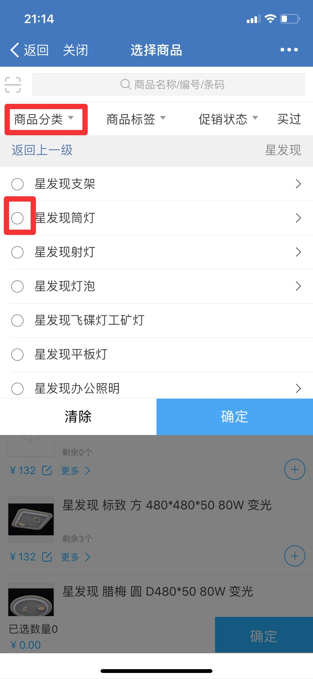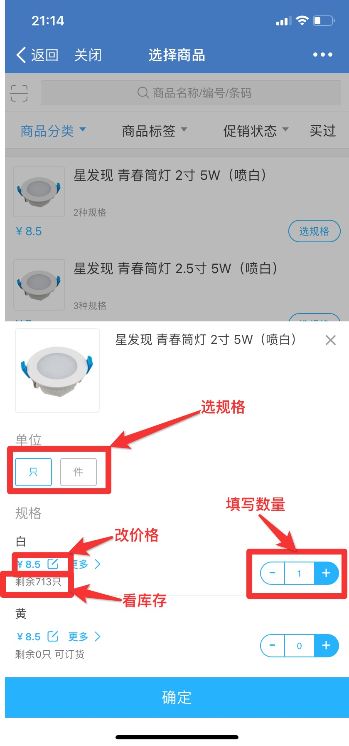

**通过搜索找商品 通过分类找商品 找到商品选择规格、填写数量，还可以改价、看库存**

**3、内勤人员，学会如何在网页端“代订货”**

操作路径：应用—互动订货—订货—“+代订货”

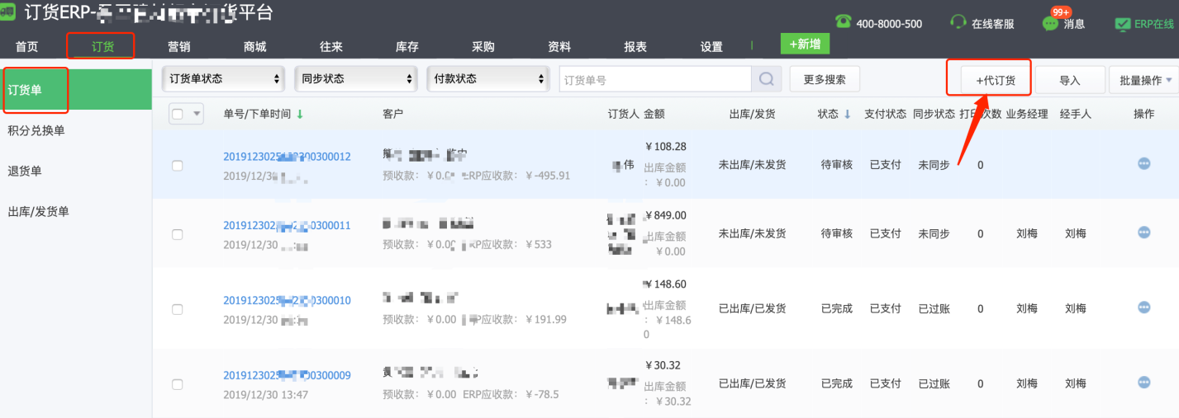

掌握步骤：先选客户—自动会带出仓库—经手人会自动带出，然后选择商品，会自动带出价格，填写数量，即完成一个商品的录单，还要可以点击添加赠品，最后点击“保存”完成代订单。

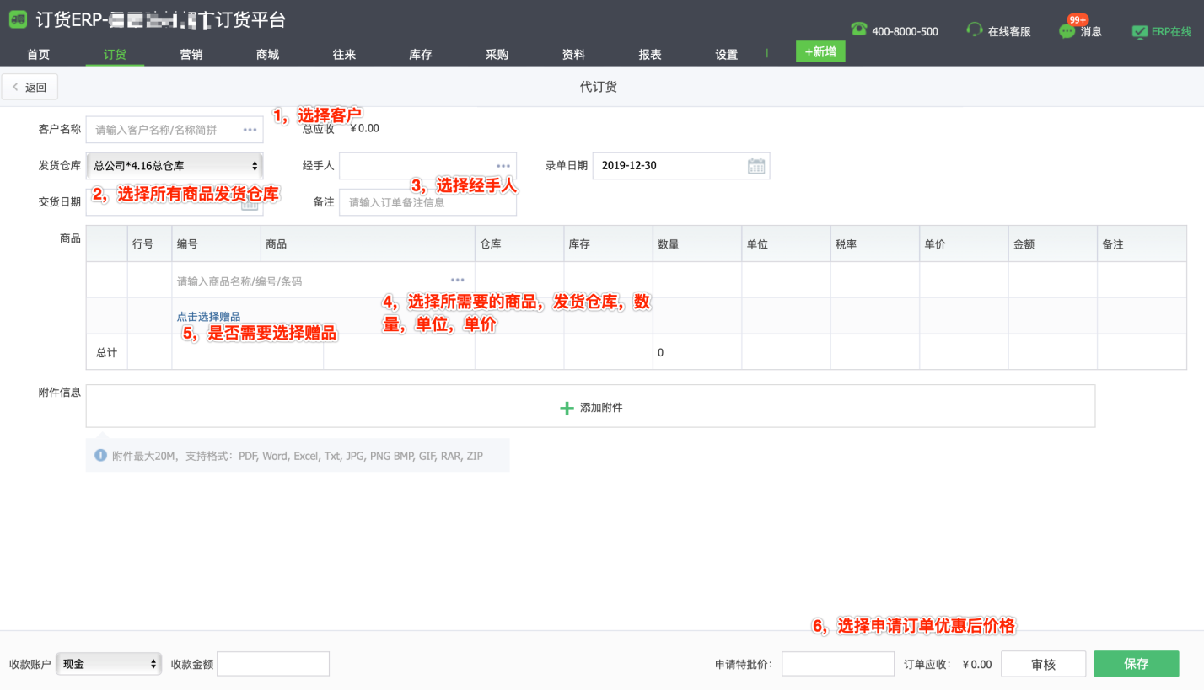

特别注意：经手人默认是该订单客户的业务经理，如果该客户没有业务经理则为空或者是默认经手人（默认经手人在ERP连接器里设置）

1. **当客户下单后，内外勤还需要掌握如何审核订单**

* **内勤：网页端审核订单**

操作路径：应用--互动订货

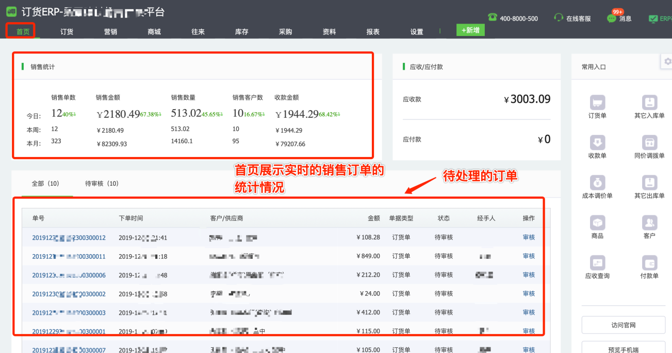

点击“订货”，选择待审核，如图：

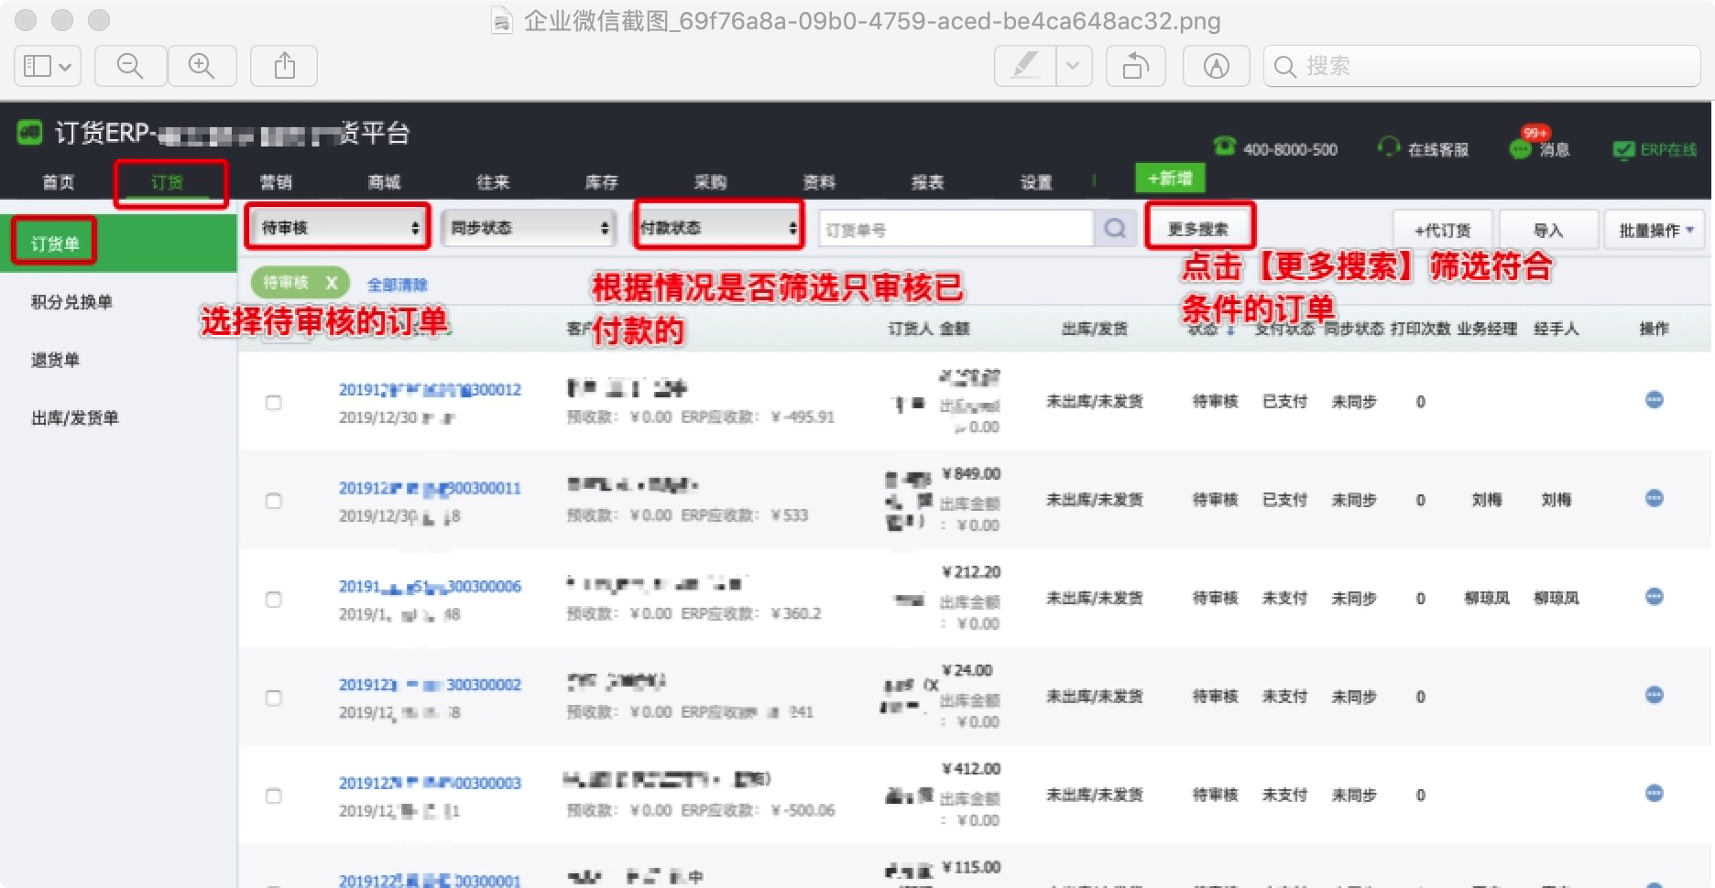

点击订单编号--【点击审核】，进入订单审核商品、价格、下单数量等。如无问题，点击审核，如图：

**知道如何使用筛选，快速找到待审核的订单，知道如何进入订单看详情：**

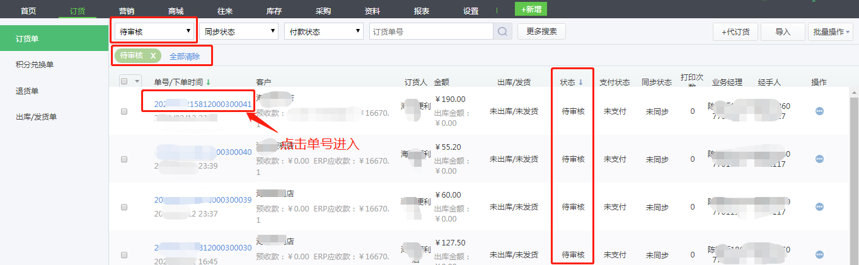

**知道在订单详情中，能看到那些重要的信息：**

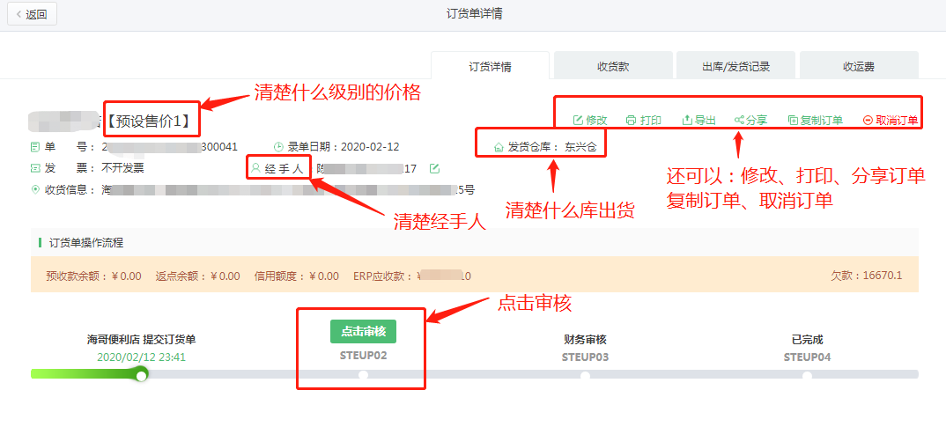

**知道如何看详细的订单商品、数量、价格、金额，订单总价，包括赠品等等。**

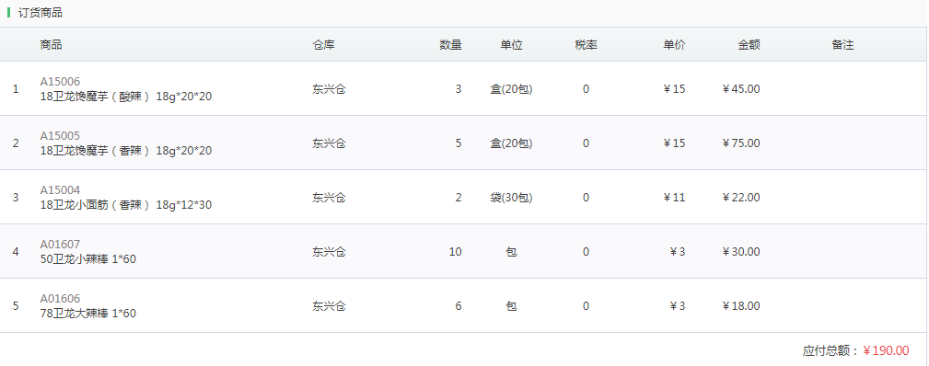

* **外勤：手机端审核订单**

企业微信手机端操作路径：工作台—互动订货，找到“待审核”的订单

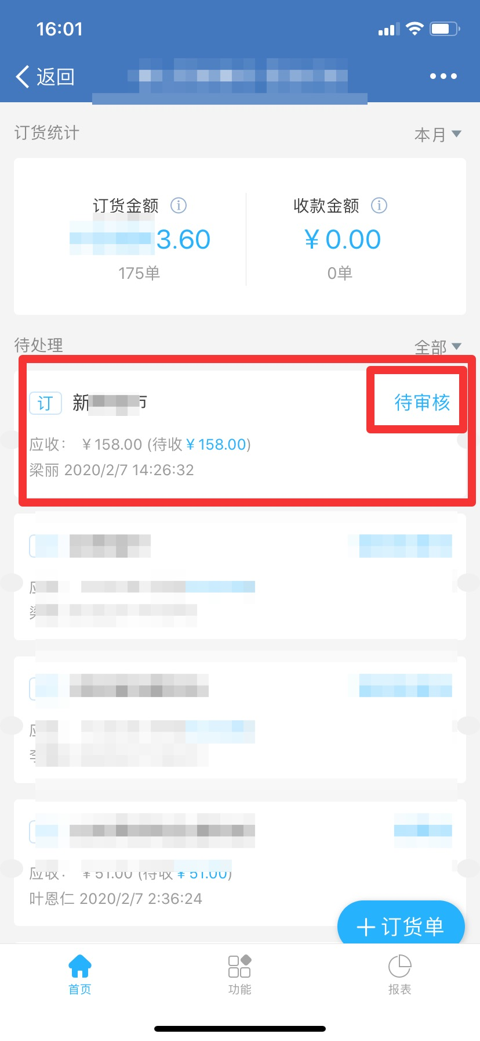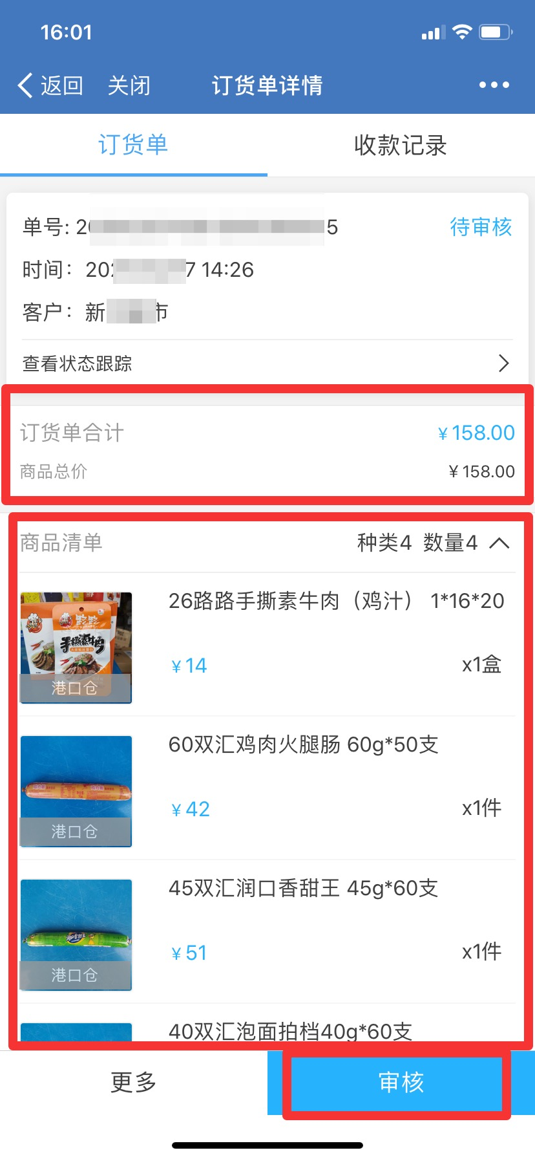

**工作台—互动订货 找到“待审核”的订单进入 看客户下的金额、商品、确认无误后点审核**

当出现选择的商品有问题，或者价格有问题，需要调整时，可以点“更多”

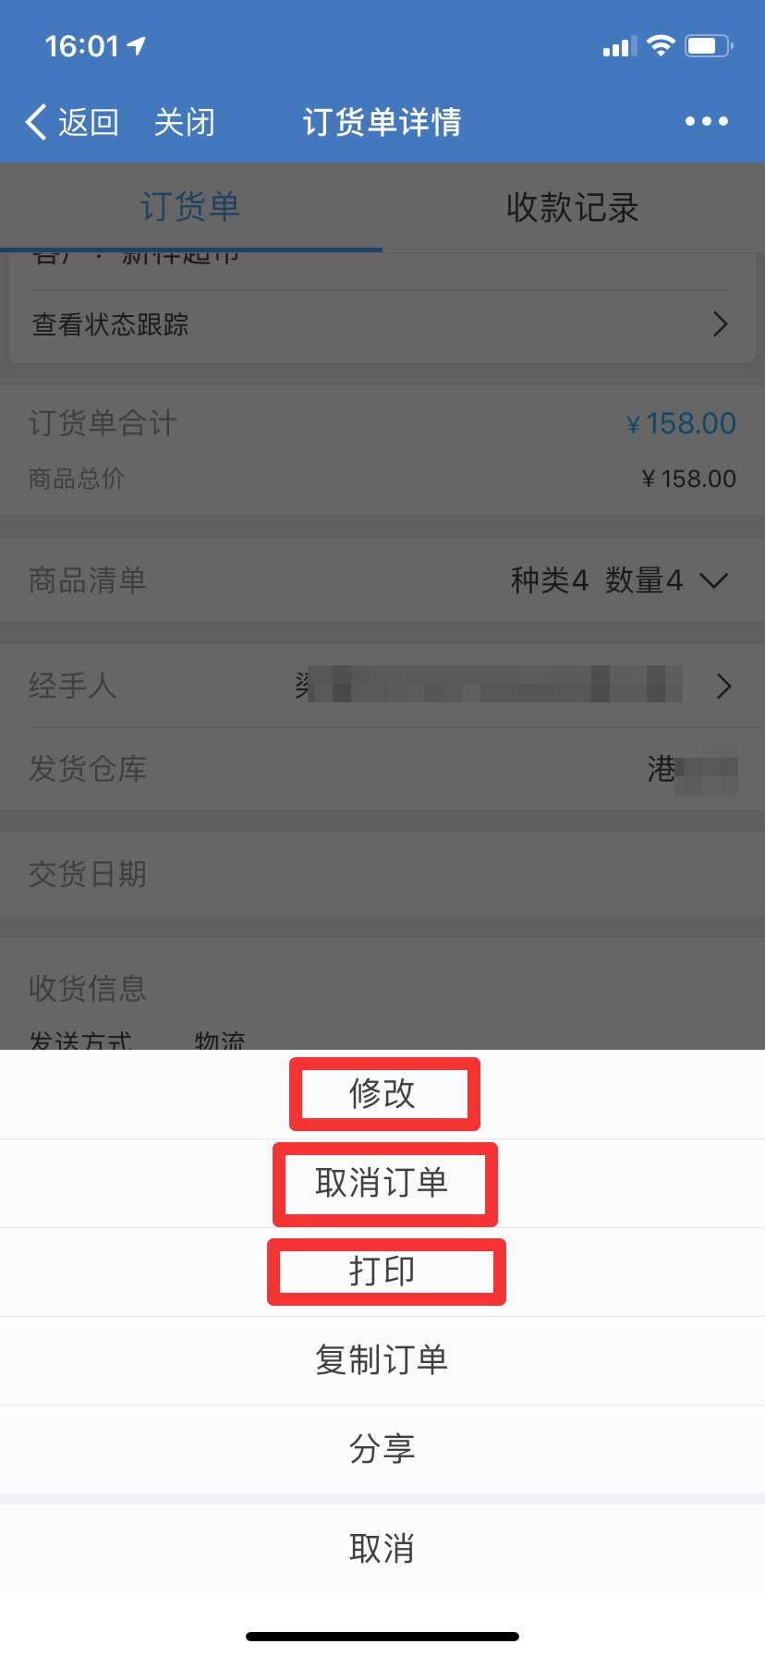

在更多中，可以点“修改”，改价格、添加商品等操作，完成后，在点击“审核”即可！

如果客户要取消订单，也可以点击“取消订单”

当然，也可以准备一个便携式的蓝牙打印机与订货系统连接上，进行订单的打印。

这些操作，都是在更多中找到！

**订单审核通过后，这张订单就会同步我们的进销存了，内勤或财务人员，就能在进销存中，查看到此订单！**

当订单审核通过后，我们将在ERP中能看到订单已经进入了草稿，那么从商城到ERP的订单同步流程就已经完成了！

**基础思考：**

1. 指掌天下的价格跟踪，实现的每个客户都可以根据ERP的历史成交价读取，从而实现了不同客户不同价，你体验出来了吗？
2. 在没用订货系统时，企业如何处理客户订货的？这个过程有哪些问题存在，列举几个？
3. 通过商城，客户是否能知道我们所有的商品了？
4. 商品在线+价格在线+活动在线，不再依赖人见面或沟通才能交易？
5. 当商城在线后，能将原来大量的开单时间节约出来，去杂务，回商务？

**高级思考：**

1. 传统外勤拜访客户，介绍商品、报价、查库存等一堆杂务，通过企业微信指掌天下互动订货是否可以快速解决这些问题？
2. 当客户开始在线上订货后，内外勤腾出时间到底要做什么？对于传统批发型企业，是否应该把如何经营好存量客户，做为企业发展的重要事件，让更多的老客户上线订货，并复购？单一商城远远无法解决传统批发型企业的经营发展问题。那么，应该如何去经营客户呢？是否应该有一套客户经营模式来帮忙我们？

**第四篇 体验互动CRM**

渠道批发行业，公司业务员8个，但是客户有上千家

如何让业务员在有效时间内做最有价值的事情，需要CRM深度管理！

1. **初始化互动CRM，其实做好几个设置就可以完成了**

**客户分类+销售区域+导入客户+设置字段+汇报模板，即可体验互动CRM！**

1. **设置客户分类，差异化客户分类，设置如下客户分类**

**操作路径：应用—互动CRM—业务设置—管理客户分类**

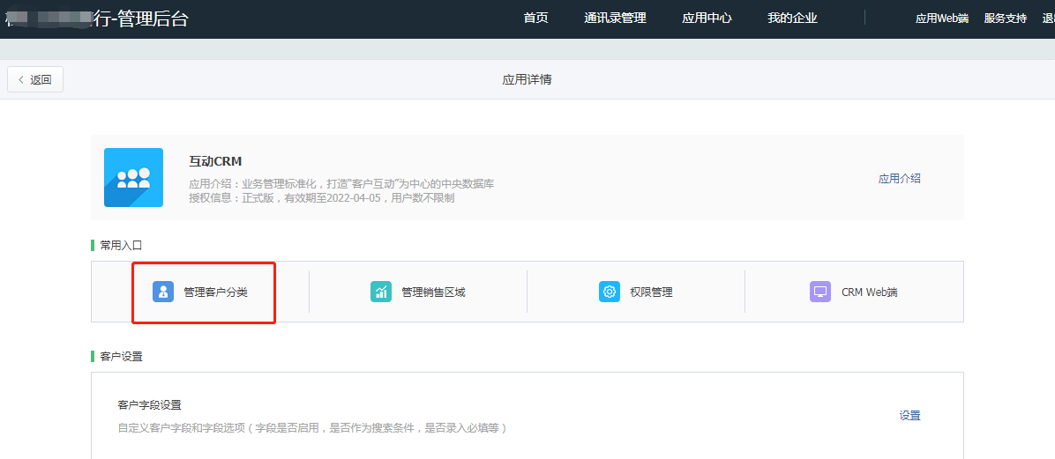

客户分类是互动CRM的核心功能，如果在设置客户分类时，先掌握如下几个客户分类的方法：

1. **按客户生命周期分类**

一个公司的客户，一般都遵循一个从出现到死亡的过程，我们可以把客户分成如下类型：

目标客户：凡是可以合作的客户但还没合作的，就称为目标客户；

意向客户：从目标客户来，但是已经开始产生合作意向的客户；

成交客户：在快消品行业，也称为合作客户。

死亡客户：顾名思义，已经从合作到没有合作的客户；

1. **按客户价值管理分（金字塔模型）**

一个公司的客户，对公司的价值贡献是不一样的。指掌天下主张：

a类客户：狠狠抓住金字塔尖的a类客户；一般一个公司大约只有20%的a类客户；

b类客户：努力提升普通客户到a类客户，这部分客户属于中间力量；这部分客户提升10-30%比较容易；

c类客户：绝大部分属于c类客户，这部分客户销售翻倍都没问题。

d类客户：属于“垃圾客户”，不怎么创造收入却耗掉公司很多资源，还得不到客户的好口碑，属于放弃对象。

1. **按客户联系频率分类**

针对不同的客户类型，公司投入的精力和关注度是不一样的。因此我们需要在客户类型后面，设置客户联系频率，比如a类客户（3天）。括号里的3天就表示“3天该联系一次”。

设置：在软件上设置如下客户分类：

目标客户

意向客户

A类超市（7天）

B类超市（15天）

C类超市（30天）

D类超市（60天）

A类药店（7天）

B类药店（15天

C类药店（30天）

D类药店（60天）

死亡客户

合作伙伴

供应商

**针对不同客户，设置联系频率，快速指导业务员哪些客户多久该联系。**

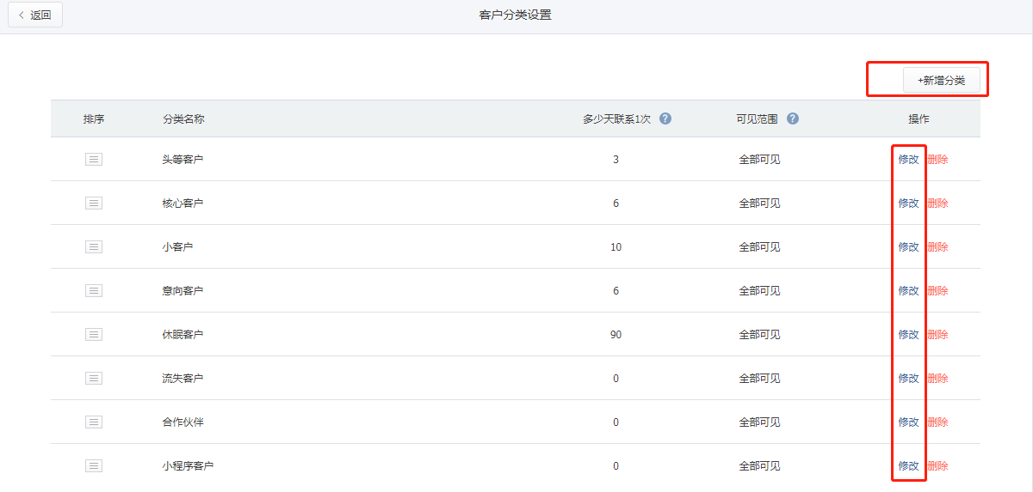

在客户管理过程中，我们发现：影响收入的很大原因就是“客户该联系没联系”，在只有几个业务员的情况下，一个业务员管着上百家客户以上，那么分配精力，做到“卡死联系频率”，避免“该联系的没联系”，就成为核心的业务管理。

1. **设置销售区域**

**操作路径：应用—互动CRM—业务设置—管理销售区域**

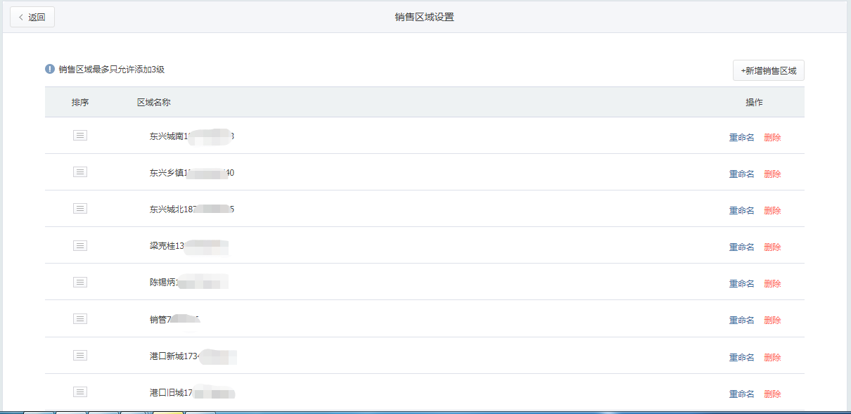

指掌天下的客户归属地区，用于销售员的客户管辖地区，在权限和检索方面很重要！

一般，我们建议此销售区域可根据ERP中的客户分类进行设置，以便后续能快速完成不同的员工，看到自己负责区域的客户。

销售区域有几种设置方式：

* 按区域进行设置：四川—成都—青羊区；河南—石家庄—XX区，等等。。。
* 按业务员进行设置：小王、小李、小张，等等。。。。
* 按路线设置：XX区线路、XX镇线路，等等。。。。

**备注：请根据自己的模式，设置区域，核心，区域设置是为了权限配置！**

1. **导入客户信息，通过以下几种方式导入：**
2. **手工新增**

**操作路径：应用—互动CRM—客户—“+新增”**

新增一个客户

公司名：成都指掌天下信息技术有限公司

分类：合作伙伴

联系人：张三

联系方式：18667567452

地址：高新区孵化园5栋115（在地图上标记出来）

1. **批量导入**

**操作路径 ：应用—互动CRM—客户—EXCEL导入**

**下载导入模板，将客户信息填写到对应的模板字段中。保存模板表，选择上传文件，最后导入！**

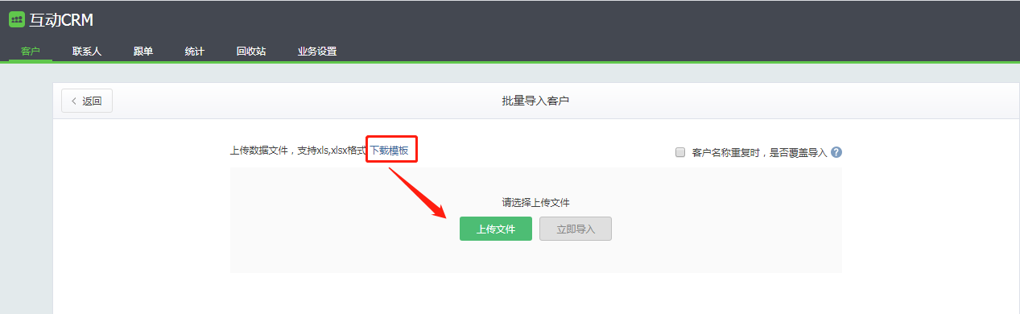

**将以下客户资料批量导入到CRM系统**

|  |  |  |  |  |  |  |
| --- | --- | --- | --- | --- | --- | --- |
| 客户名称 | 客户主分类 | 规模 | 地区 | 联系人 | 手机 | 地址 |
| 成都春娟化妆品公司 | 合作伙伴 |  | 成都 | 张强 | 18633445566 |  |
| 广州立白洗衣粉公司 | 合作伙伴 |  | 广州 | 李全 | 18533446677 | 广州 |
| 贵阳市三三超市 | A类超市（7天） | 400-1000m | 贵阳市区 | 王如 | 13966775544 | 贵阳花溪 |
| 遵义市益阳超市 | B类超市（15天） | 200-400m | 遵义 | 黎明 | 13677886655 | 遵义 |
| 贵阳四凯药店 | A类药店（7天） | 400-1000m | 贵阳市区 | 刘德华 | 13988779900 | 天歌大厦付楼二层 |
| 遵义仁堂药店 | B类药店（15天） | 200-400m | 遵义 | 张学友 | 13555000000 | 中国 贵州遵义 |
| 都匀健康大药房 | B类药店（30天） | 200-400m | 都匀 | 阿娇 | 18943445578 | 中国 贵州都匀 |

1. **客户列表置**

**操作路径：应用—互动CRM—业务设置—客户列表设置**

按照PPT上的讲解设置列表字段数据，设置好以下字段：

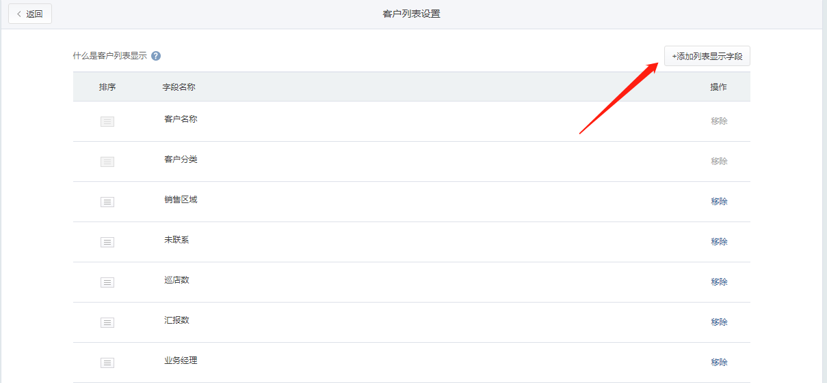

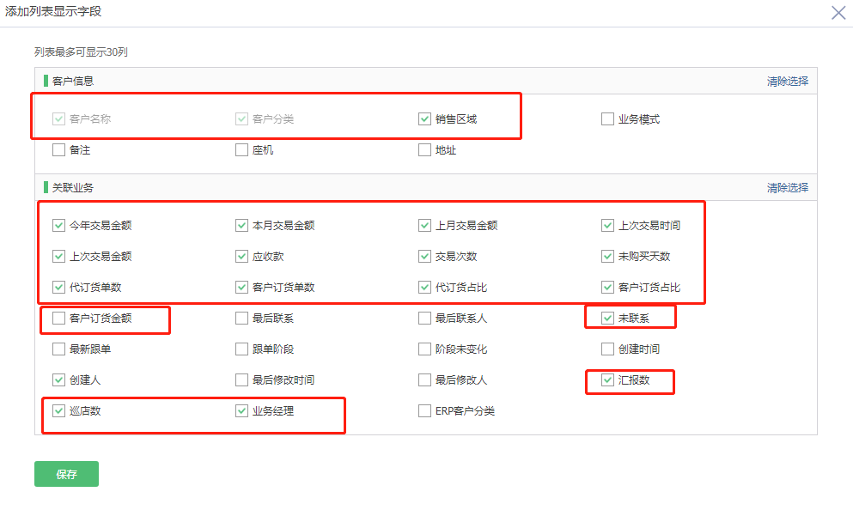

**将11大ERP数据全都勾选上，即可！**

1. **设置客户权限**

**操作路径：应用—互动CRM—业务设置—权限管理—客户权限管理**

设置不同的人员可以查看的权限，比如查看自建、查看自己区域的客户、查看全部

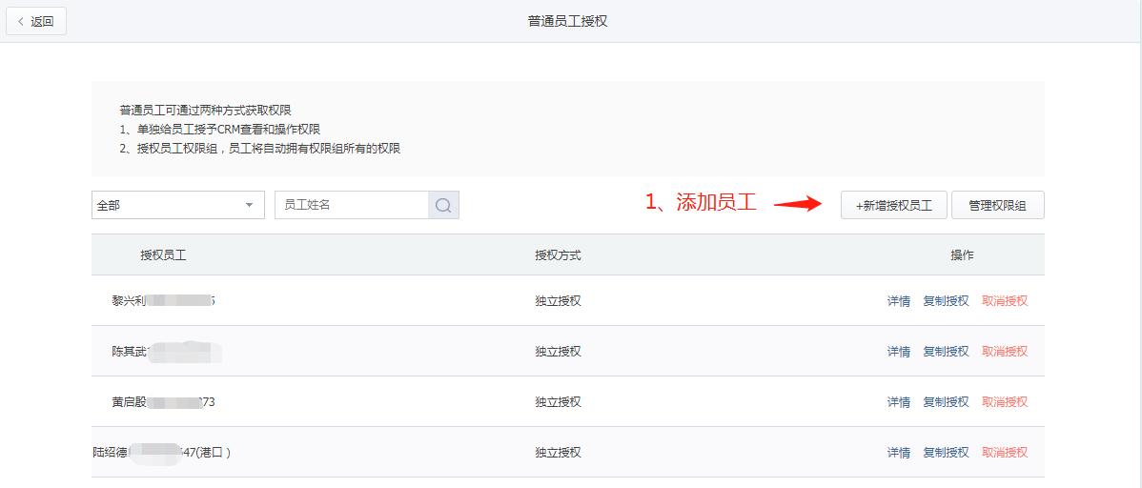

根据区域，选择进行授权：

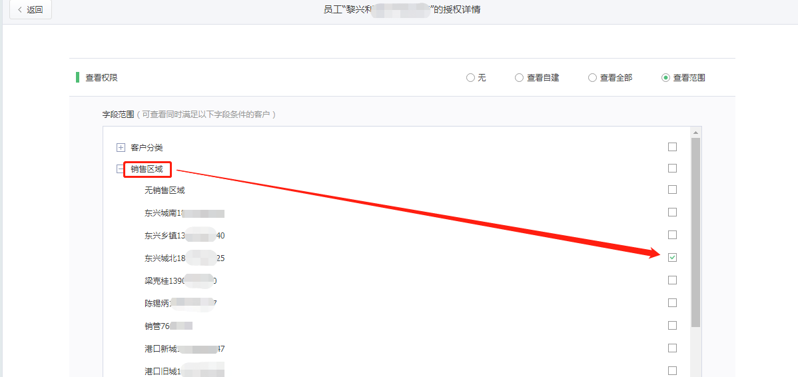

设置可以操作的授权：

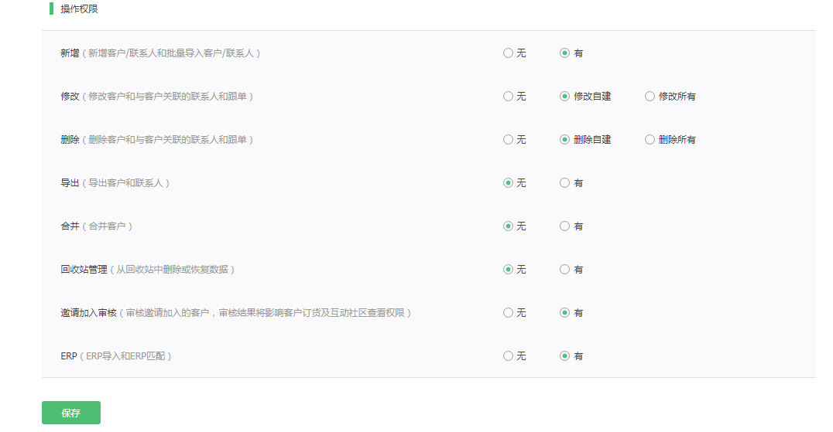

自此，互动CRM的初始化就完成了，是不是一样很简单。

1. **体验CRM，学习客户深度经营模式**
2. **内勤回访：从成本部门转向利润部门，每天回访10来家，每月增加几十万**
3. **内勤人员，通过互动CRM大数据分析客户，知道如何找到“订货异常客户”**

操作路径：应用—互动CRM—客户

点开一个分类，按每个分类去查看“每个客户的3个行为数据及11个交易数据”，找出需要联系的客户。

可以按照列表的“列”进行排序，如点击 “未购买天数”，可使词条右边的箭头向下显示，表示：显示天数的数据由大到小排序。如下图：

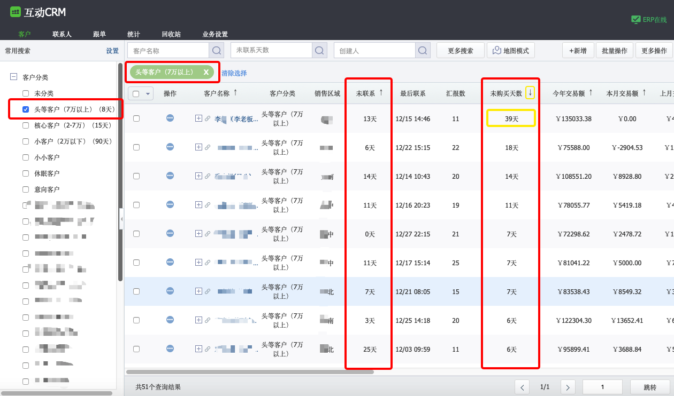

从表中可以清楚发现， “头等客户” 未购买的天数是多少。比如，其中第一个客户 “李超（李老板...”显示 “39天”未购买，内勤首先判断是否未购买天数异常，再结合 “未联系”天数 显示数据为 “13天” ，左边客户分类括号内设置的 “联系频率” 为 “8天”，很明显为 “该” 联系客户，锁定该客户联系 ；若显示未联系天数为 “0天” ，表示当天已联系过客户，避免重复联系，今天不再联系。

**可点击客户名称，查看 “该” 联系客户 详情信息，所示信息如下图红色方框所示：**

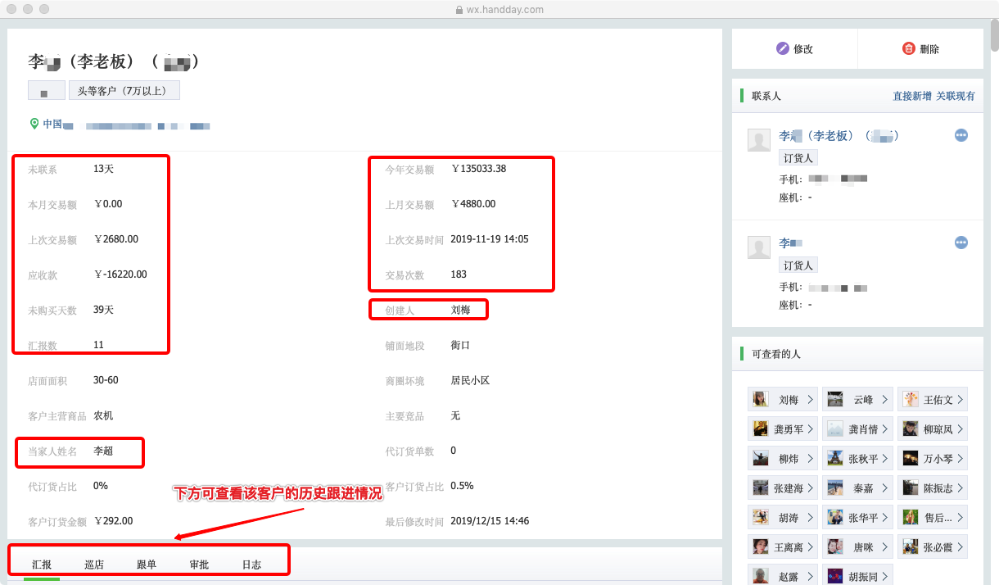

**内勤注意：如有客户详情信息不完善的地方，联系过客户后，将沟通信息记录整理下来，填充完善信息联系人信息，其中手机号请务必补充，并设置为订货人。（订货人手机很重要）**

在上图所示页面再往下拉，可看到 该客户相关的历史跟进详细情况，如下图：

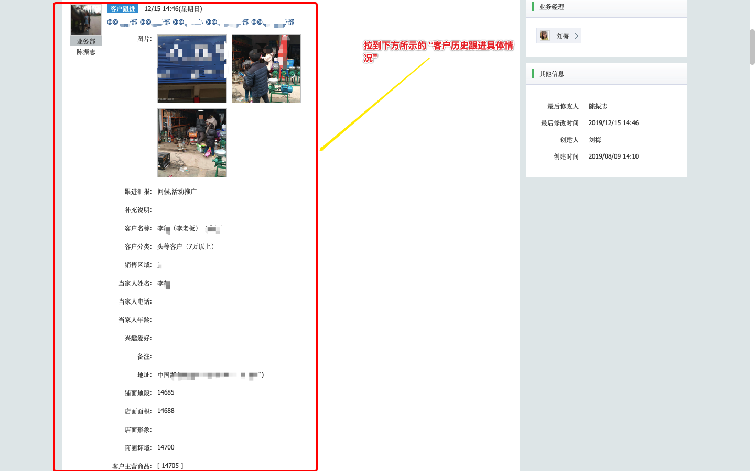

**2）内勤写汇报（要求：回访一条写一条）**

操作路径：应用－CRM—客户－CRM列表－右侧快捷写汇报

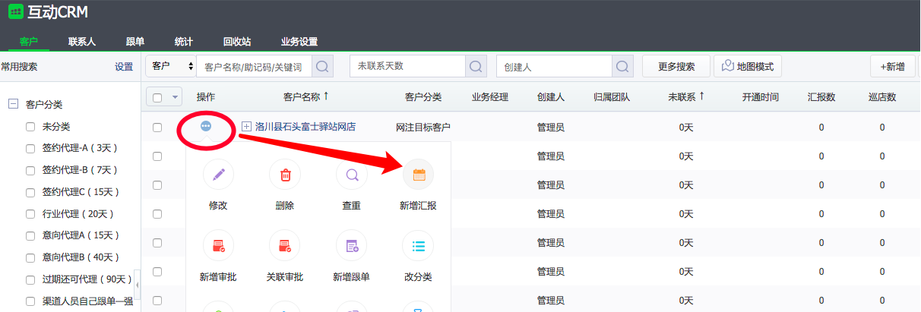

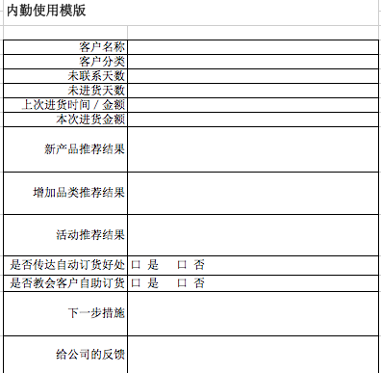

1. **内勤看自己写的汇报：**

操作路径：应用－工作汇报－我的汇报

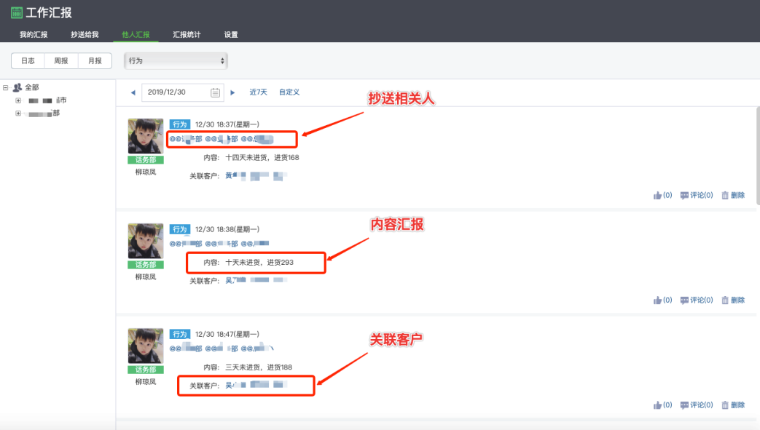

**抄送相关人：**汇报抄送给相关人，则相关人会收到汇报提醒，方便即时收到汇报提醒，查看汇报情况；

**关联客户：**关联所联系的 “该” 客户，会自动同步在 “客户详情页” ，更新客户情况。

**当完成一个工作汇报后，CRM列表中的“未联系天数”就会清0，变成“刚刚联系”！**

**带来三大好处：**

* + **方便业务员自己——哪些联系了，哪些没联系**
  + **上级知道——知道已经联系和客户跟进结果**
  + **上级指示——可以及时给出指导意见**

**2、外勤深度拜访，提升拜访深度和客户拜访面，每天多跑5-6家，每月增加几十万**

**1）外勤人员，通过互动CRM，找出“该”联系的客户，一共有3种方式：**

**方式一：通过搜索找**

**操作路径：企业微信手机端—工作台—互动CRM，在顶部搜索框中录入**

支持搜索的条件：客户名称、联系人姓名、手机号

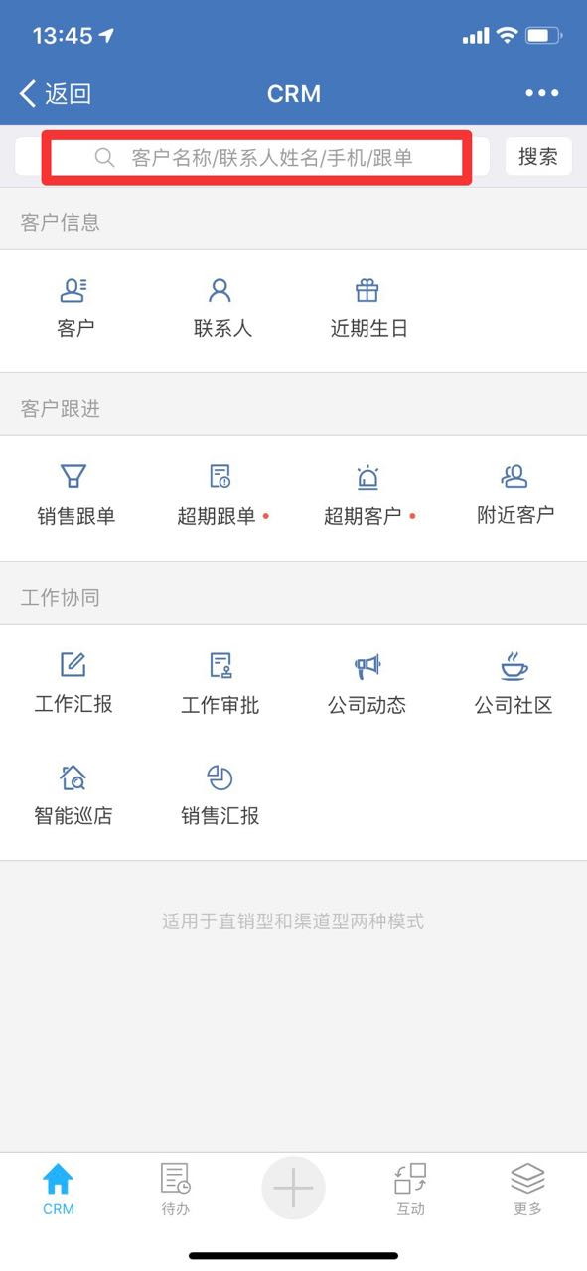 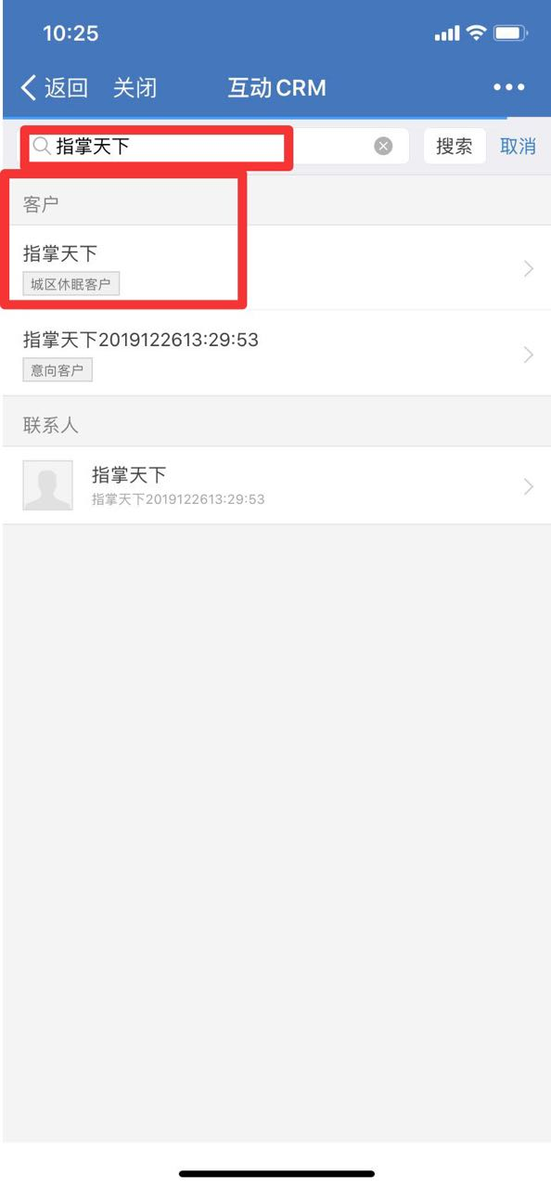 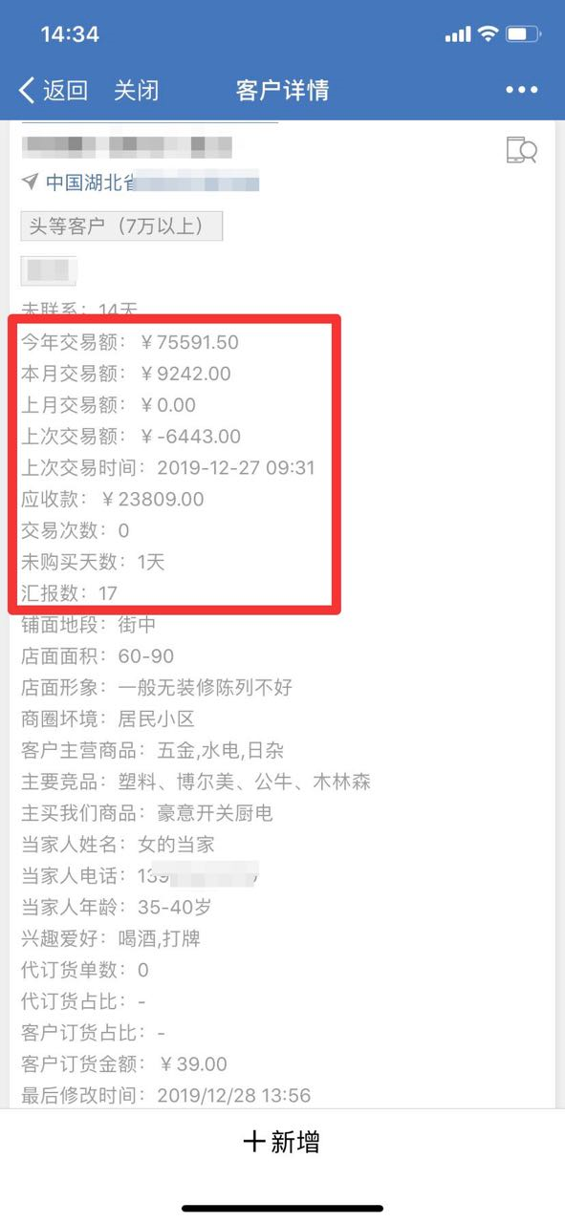

点开客户，就能看到客户ERP8大数据，方便业务员知道客户情况、以往跟进情况等！

**方式二：通过CRM列表找**

操作路径：企业微信手机端—工作台—互动CRM—客户

通过组合搜索，就能快速找到不同分类+不同区域的客户，并进入跟进！

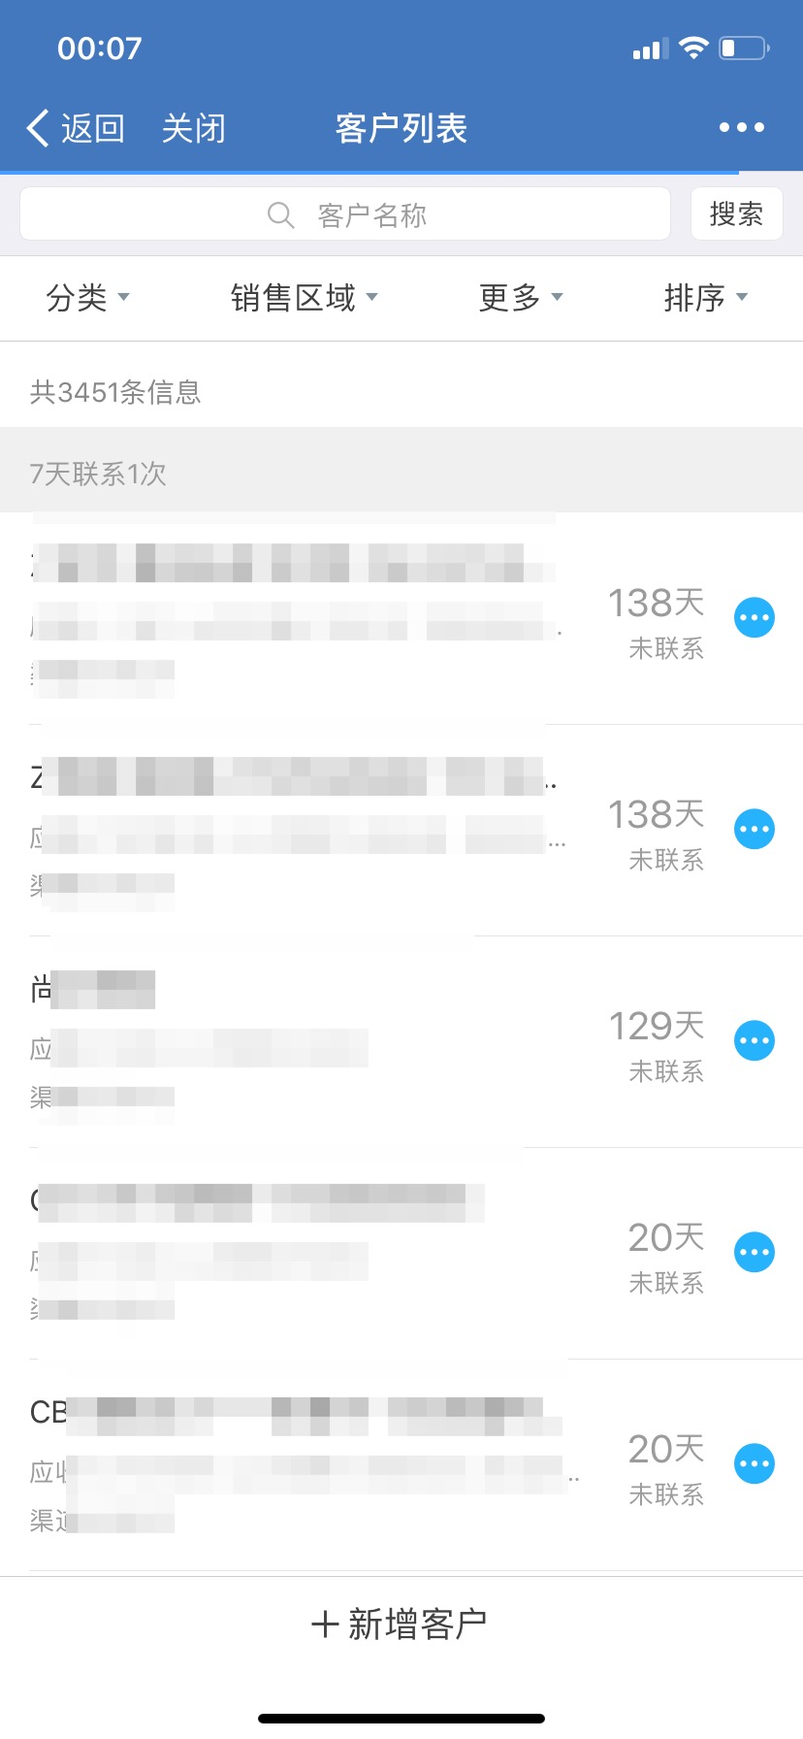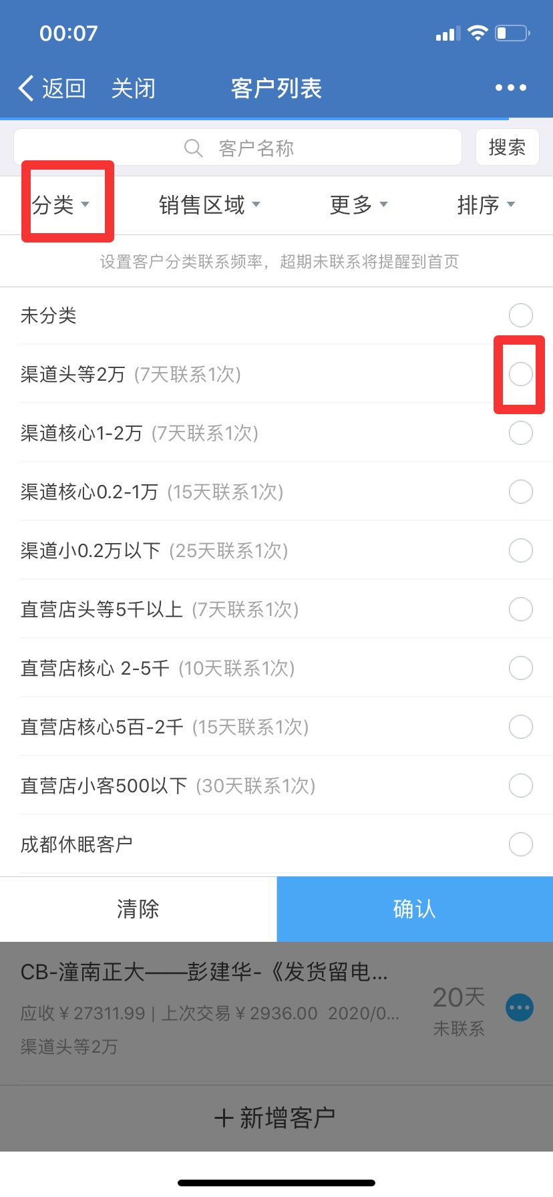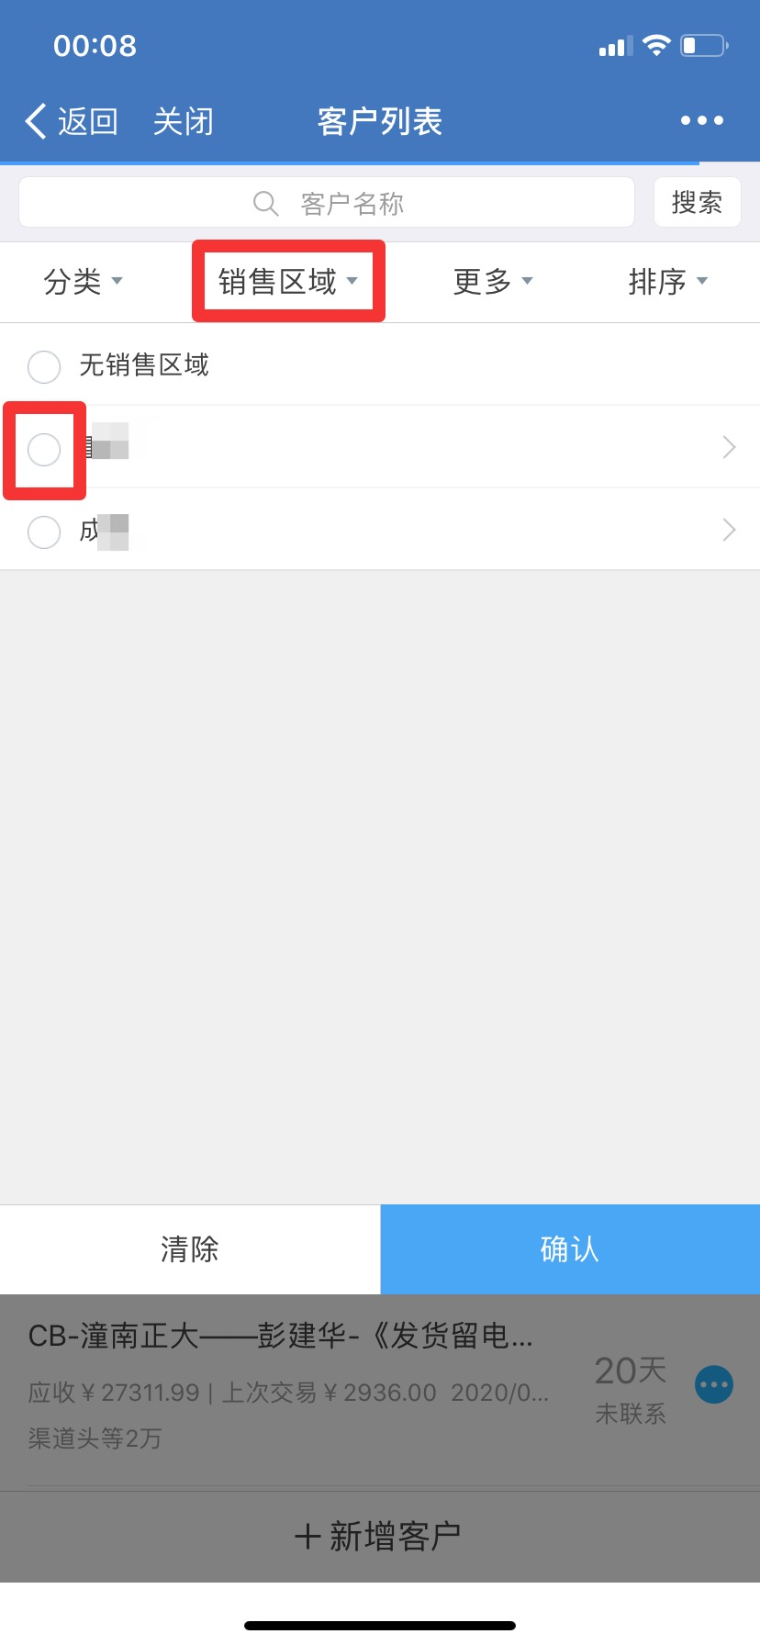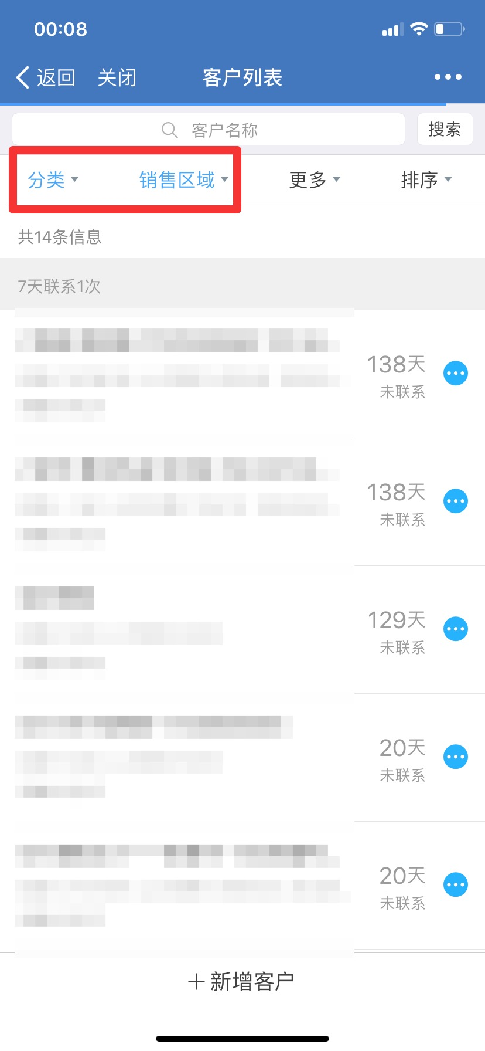

**方式三：通过“超期未联系” 找**

操作路径：企业微信手机端—工作台—互动CRM—超期客户

通过**客户分类+销售区域**，快速找到当前区域内超期未联系的客户

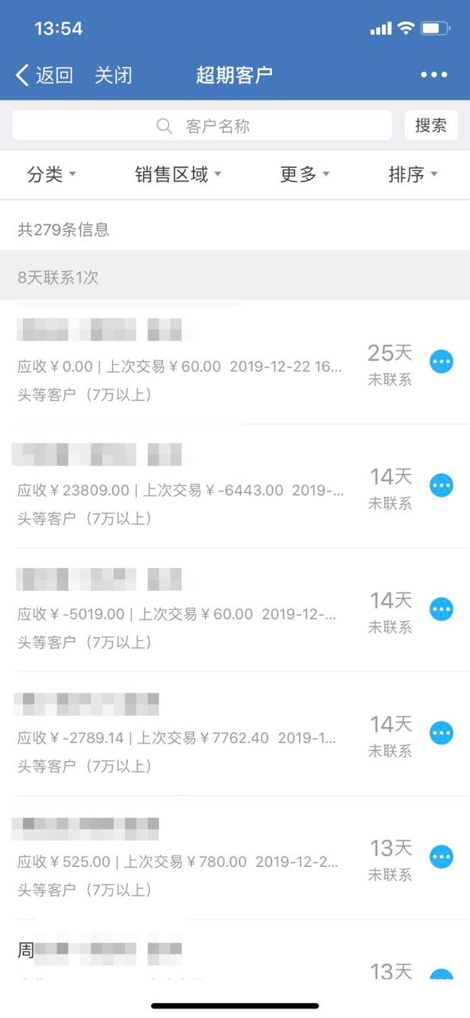 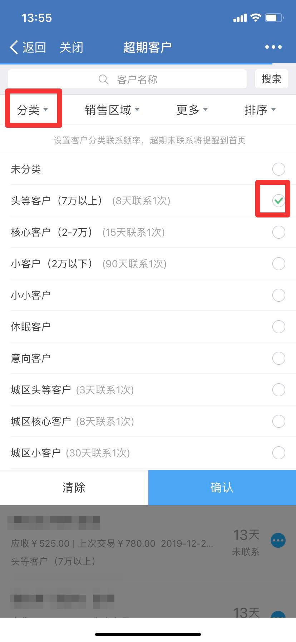 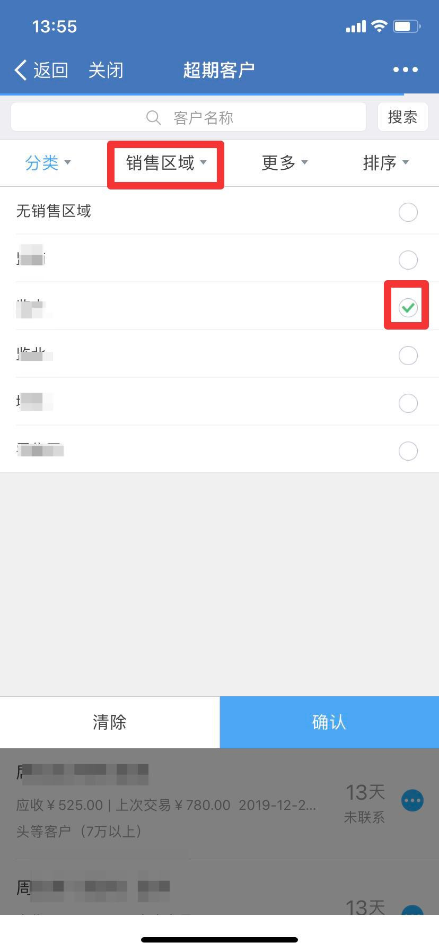 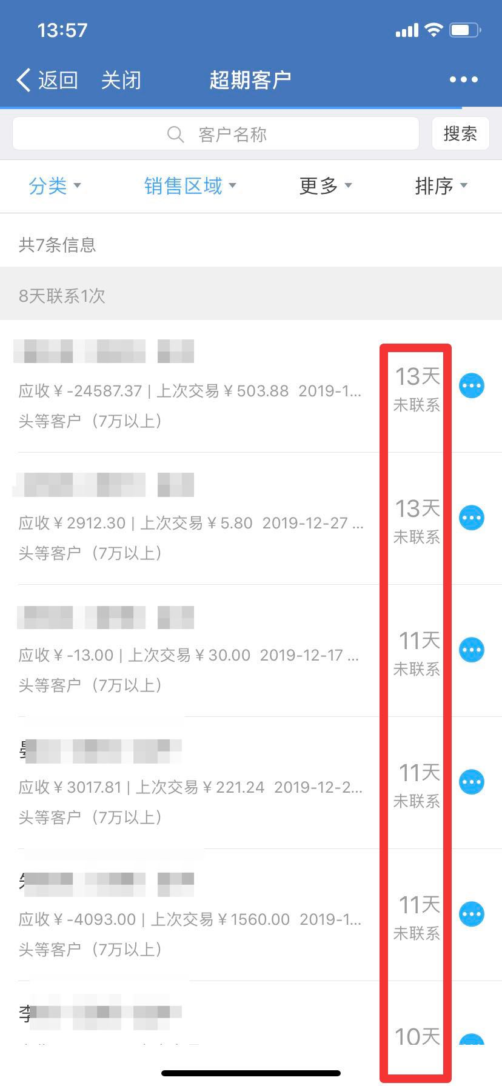

**2）快速完成汇报并记录跟进结果——工作汇报或巡店**

写拜访记录，可以根据公司的要求，选择使用“工作汇报”或“巡店”。

两个的区别是：如果需要在拜访的时候需要开单，推荐使用巡店，不开单等就使用汇报。

**方式一：工作汇报**

操作路径：进入客户详情页—+新增—新增汇报—选择“做好的外勤汇报模板”，进入

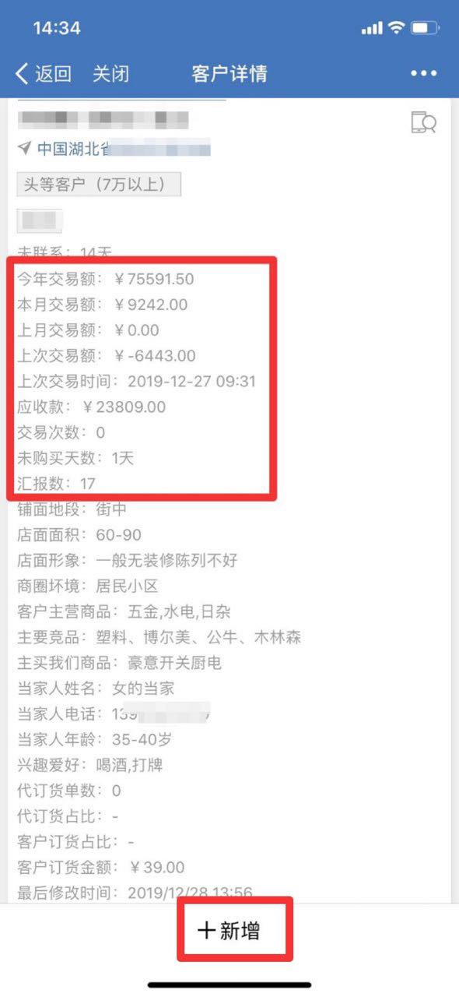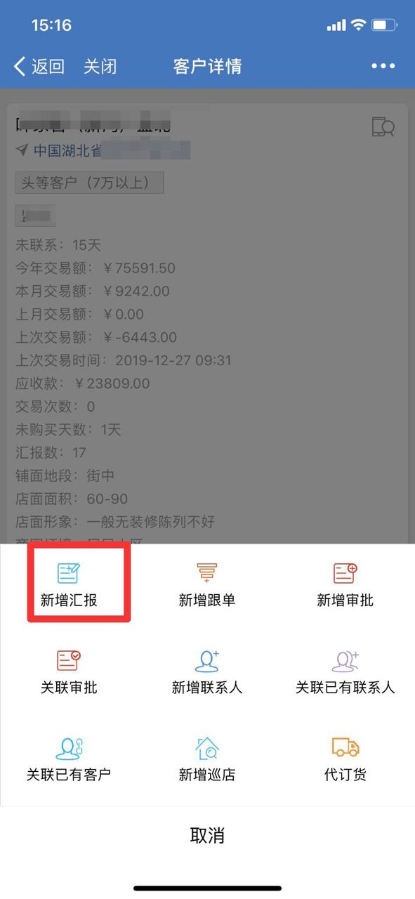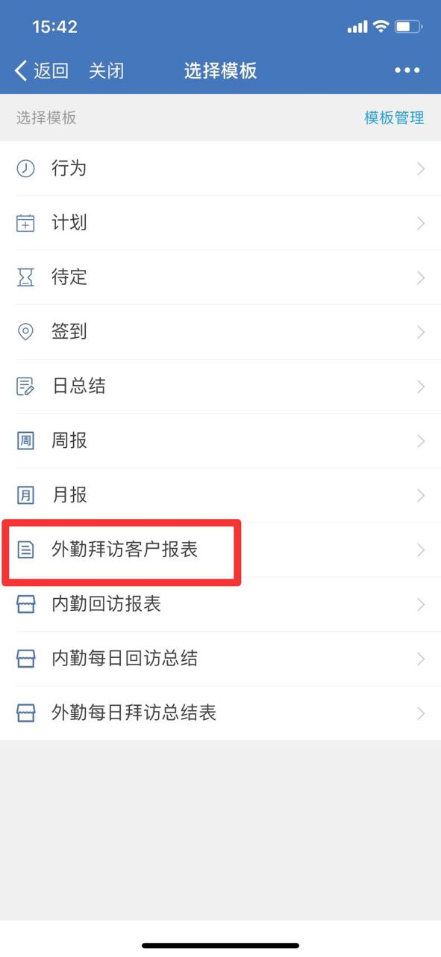

通过勾选即可完成汇报，一个跟进汇报等于汇报工作+客户画像收集，并将联系频率归“0”

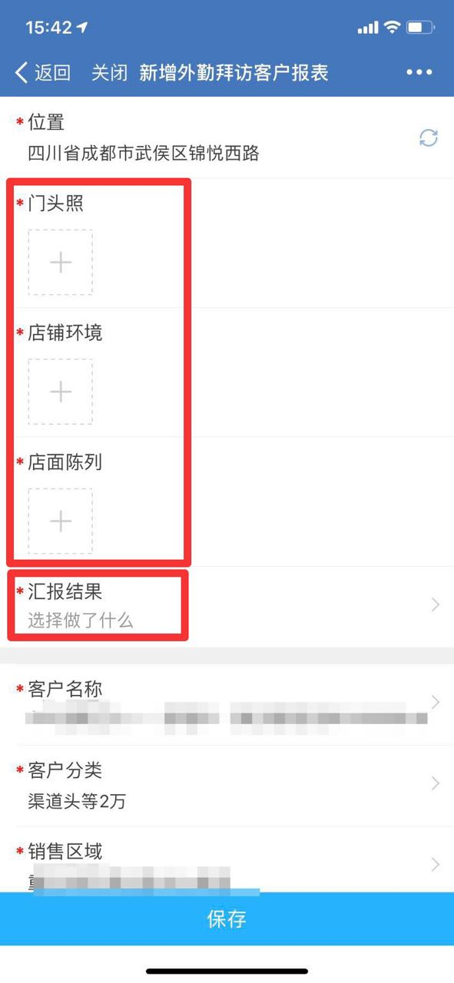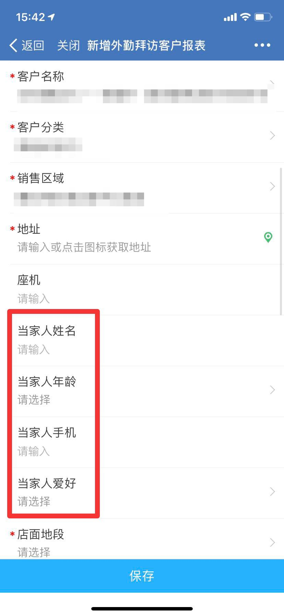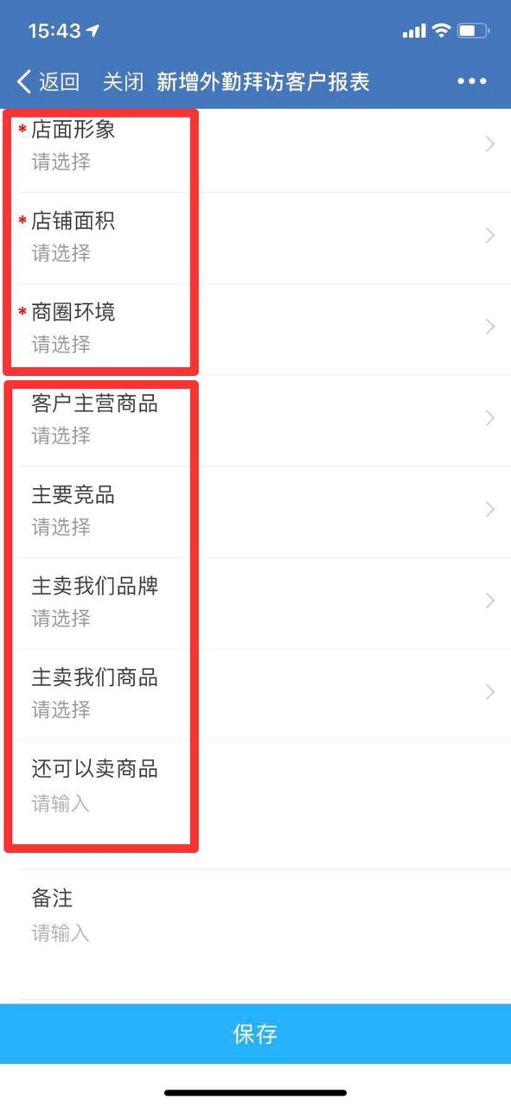

汇报：定位+拍照+汇报结果 客情：“人、店、货”收集

**好处一：方便业务员自己——哪些联系了，哪些没联系**

**好处二：上级知道——知道已经联系和客户跟进结果**

**好处三：上级指示——可以及时给出指导意见**

当客情收集做完一次后，下次打开这个客户详情，就能看到。

并且，在写汇报时，会自动带出来，如不需要调整时，不用修改！

**方式二：巡店**

**快速记录店面情况，并完成开单——（快销品行业客户较为适用）**

操作路径：进入客户详情页—+新增—新增巡店，开始巡店

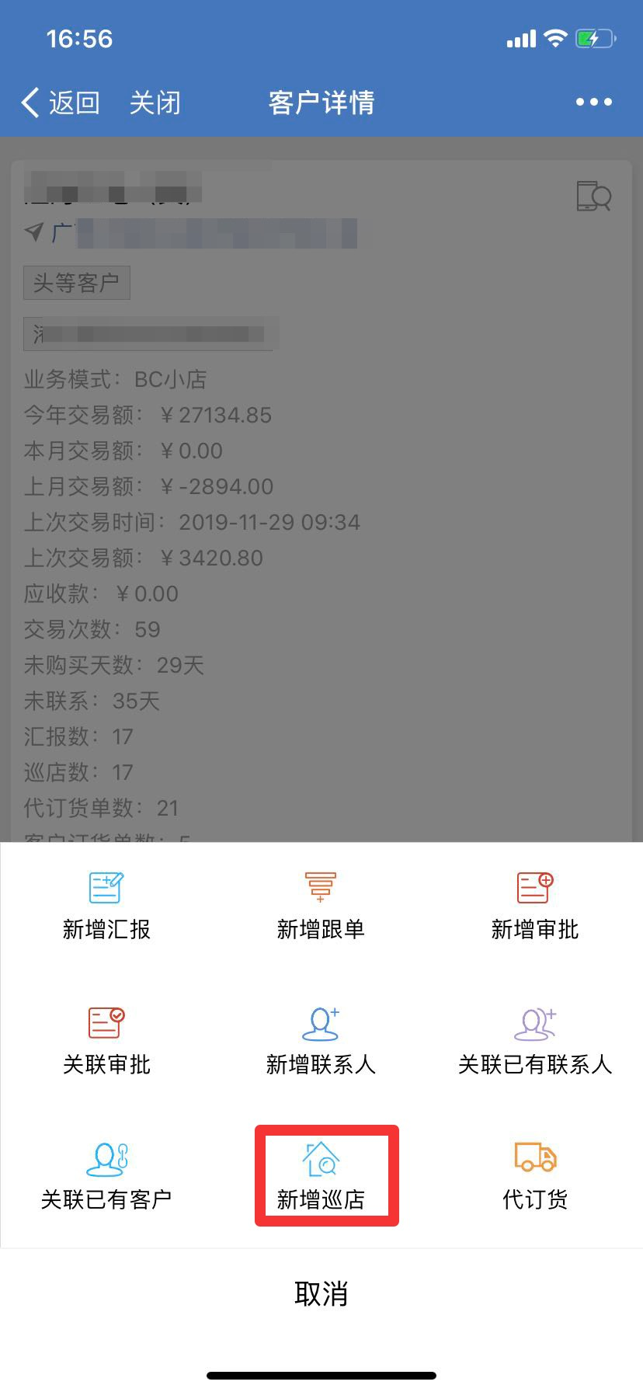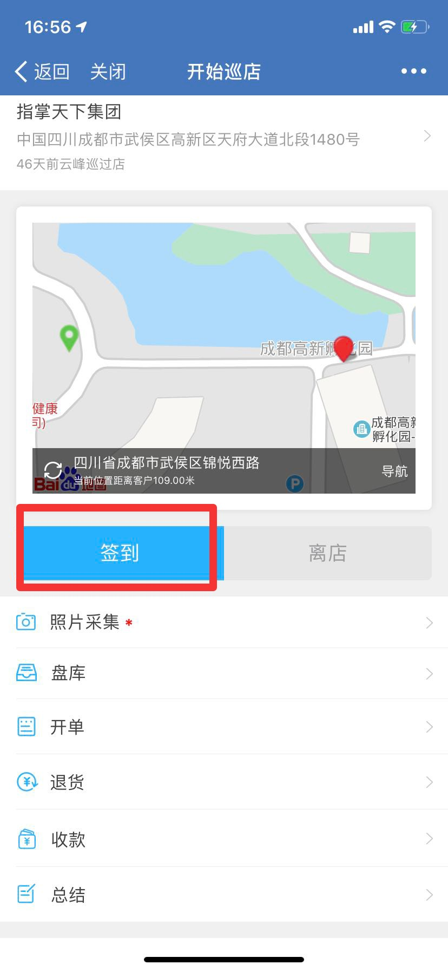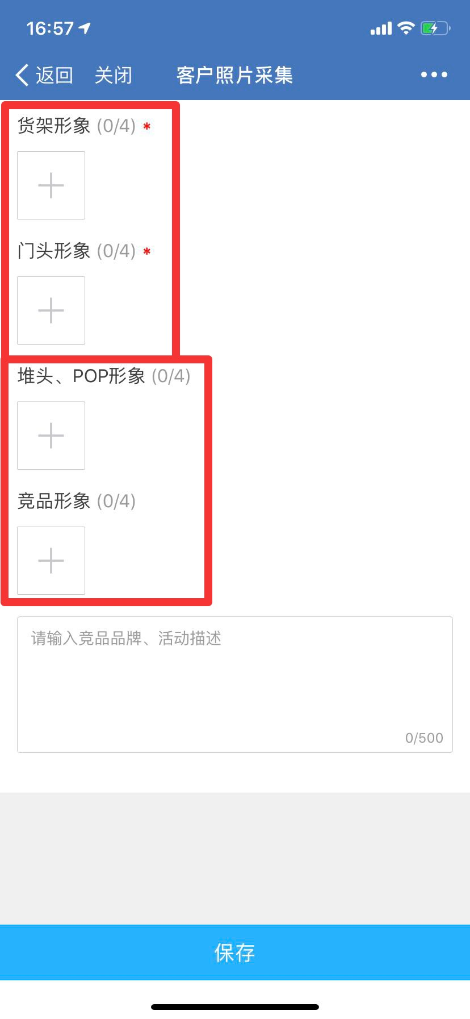

新增巡店：从客户详情进入，进入前可看一下客户的ERP8大数据

巡店第一步：签到，记录巡店的位置，如客户还无地址，则可添加将定位添加为客户地址

巡店第二步：照片采集，货架和门头建议必填，堆头和竞品适用商超和专柜巡店时进行采集

巡店第三步：盘库此步骤适用于商超和专柜巡店使用，以便记录存量、开单等（普通BC店建议可不用）

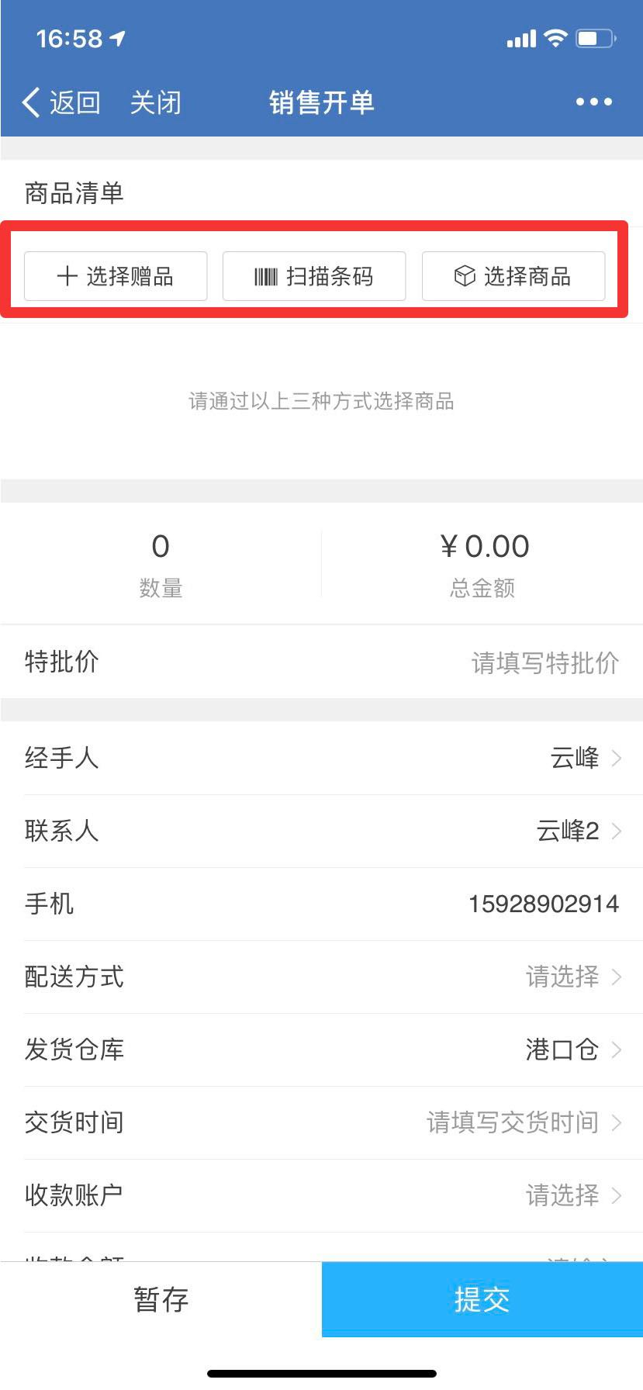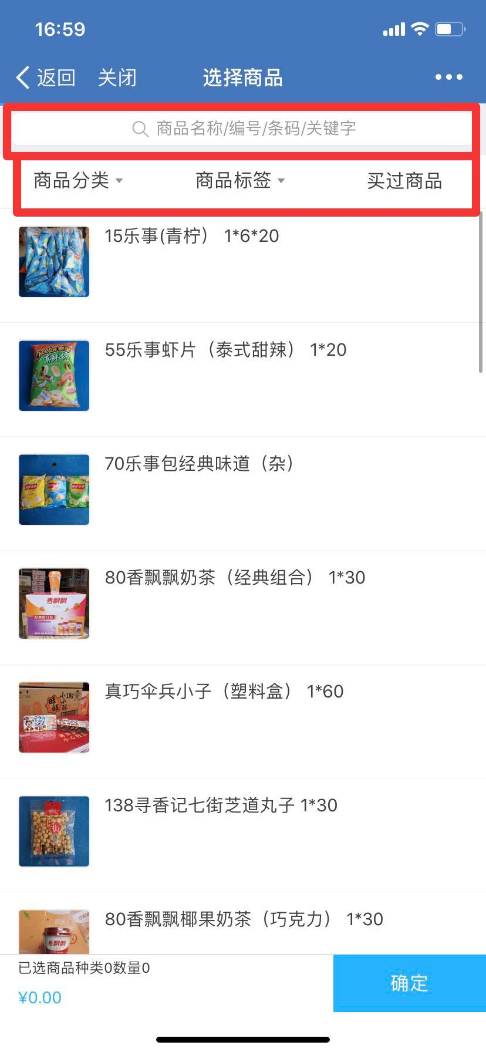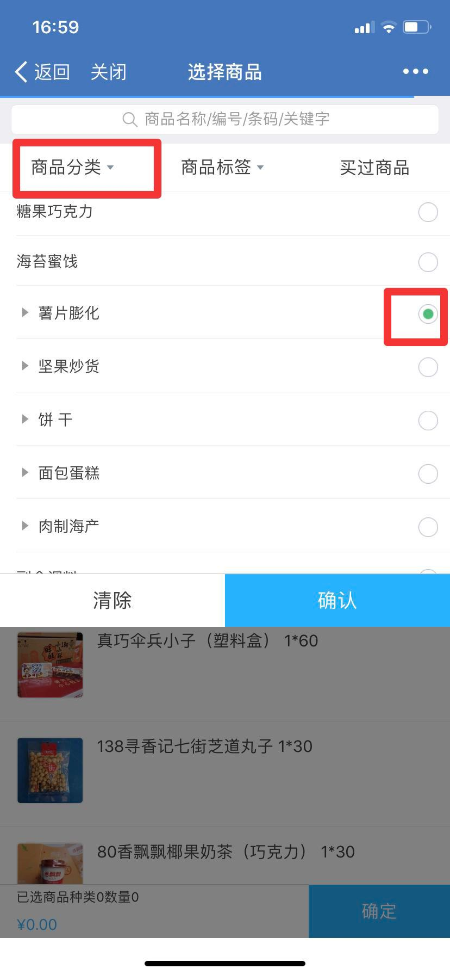

巡店第四步：开单，支持选择商品、扫描条码两种方式开单，同时，也支持添加赠品

选择商品时，支持搜索商品、或者从商品分类快速找商品，或者通过客户买的商品中选择商品

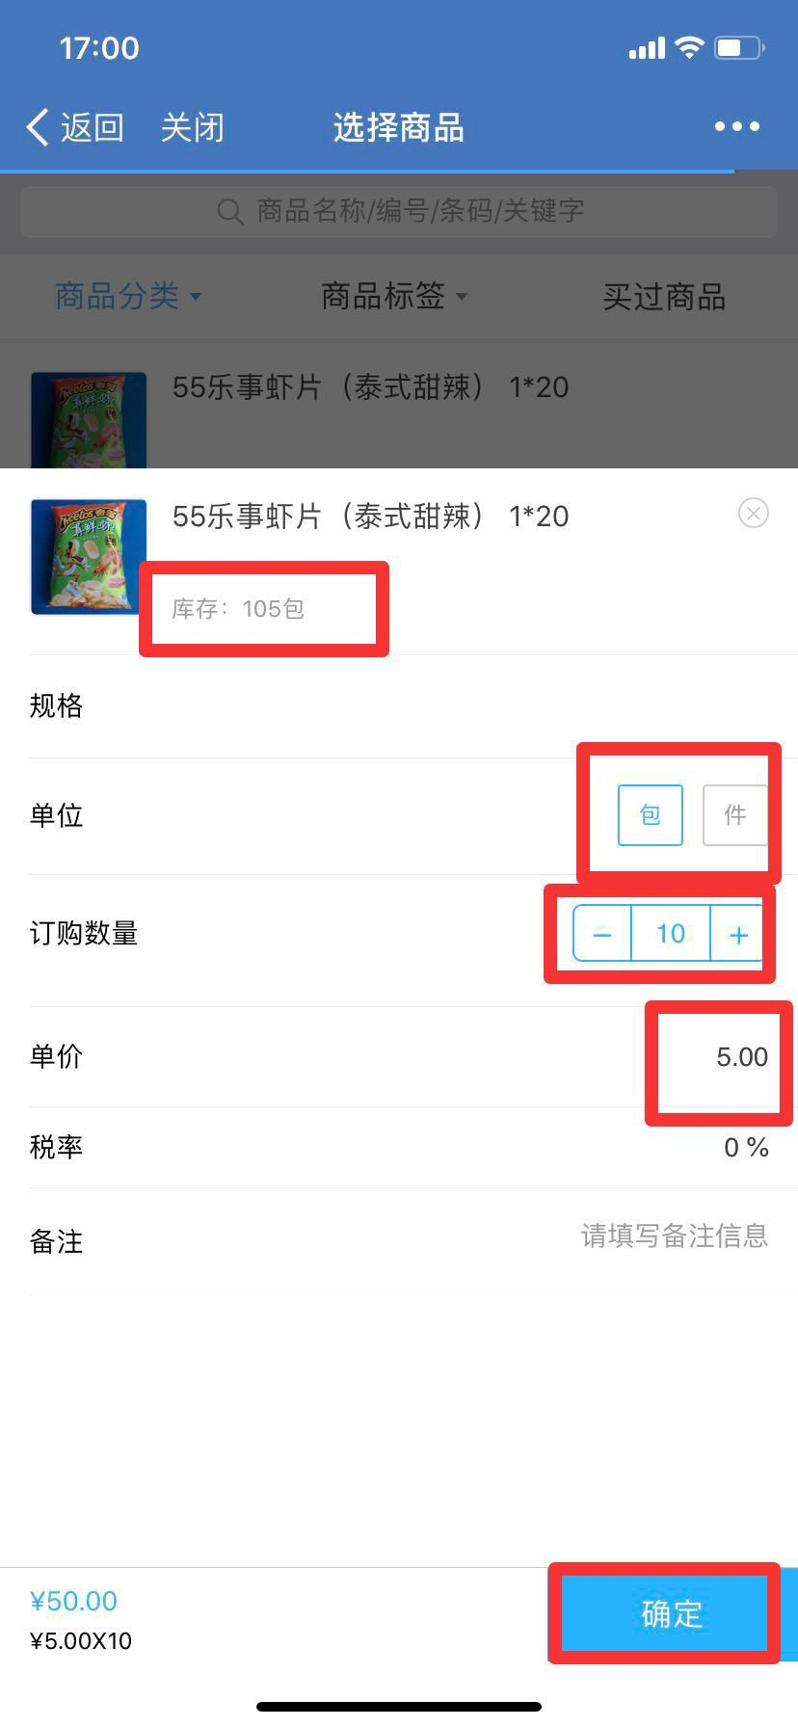 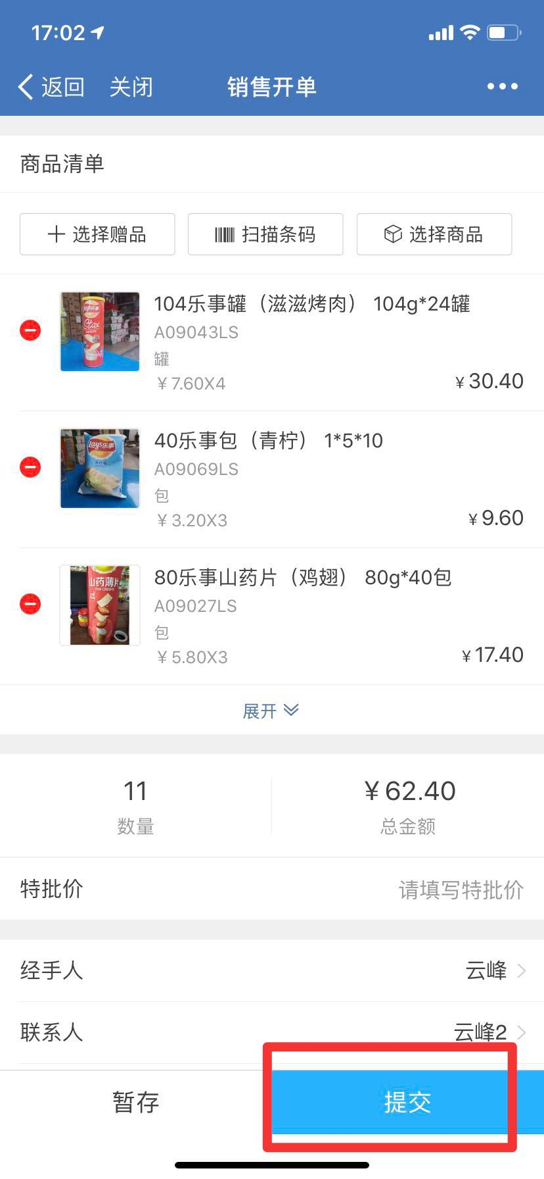 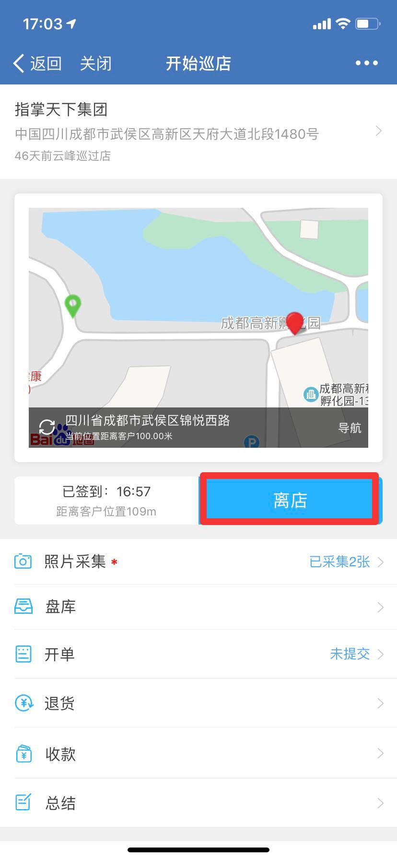

选择商品：可以看到库存、选择单位、调整价格，最后点确定。

当需要开单的商品选择完后，最后提交就可以完成一张开单。此订单会直接同步进销存！

**开完单后，如果有退货，还可以添加退货单。**

**最后，点离店，就完成一家客户的巡店工作！**

**3、快速查看“工作汇报”或“巡店”**

**1）应用工作汇报，查看每日的工作汇报**

操作路径：进入互动CRM—工作汇报，看日志、看周报、月报等  
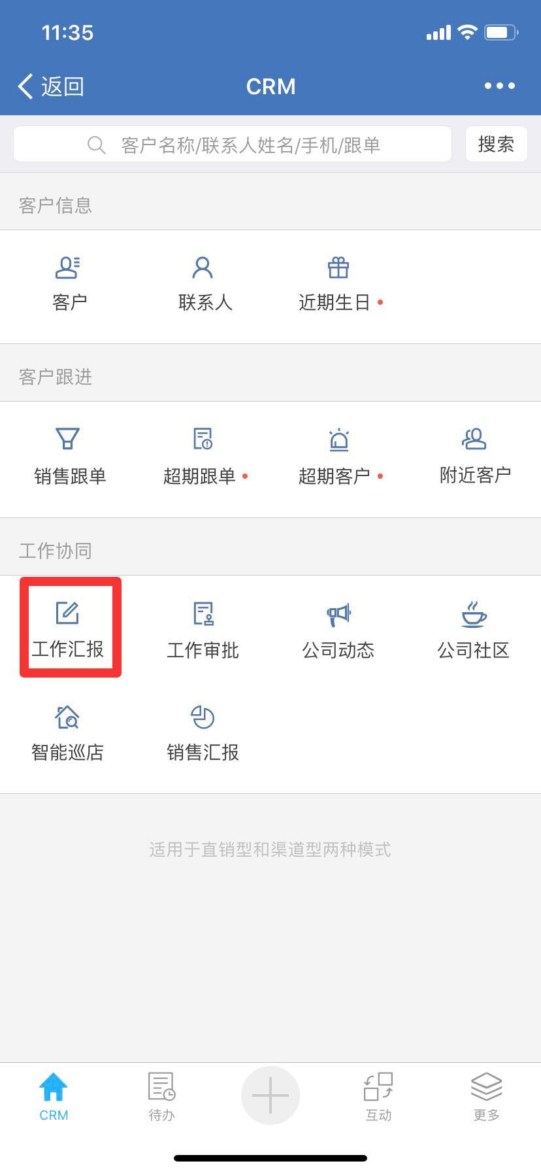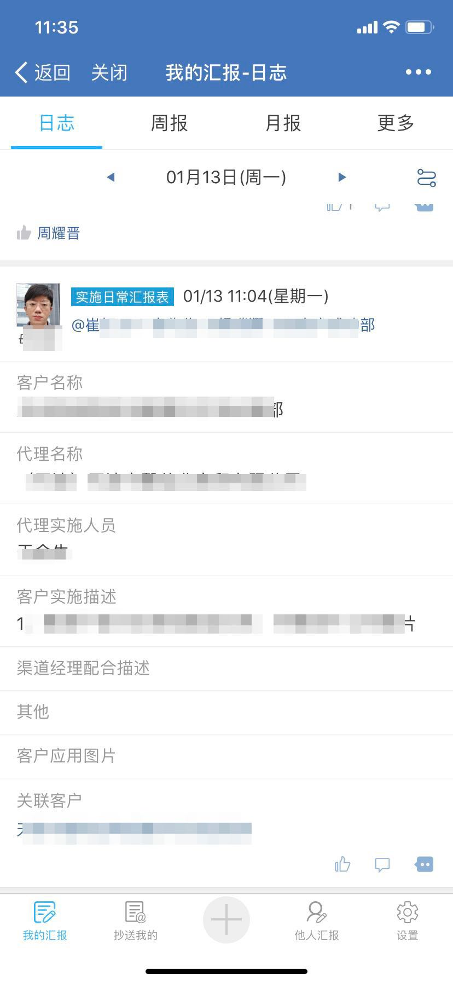

5条跟进，0为没写总结

13条跟进，1为写了总结

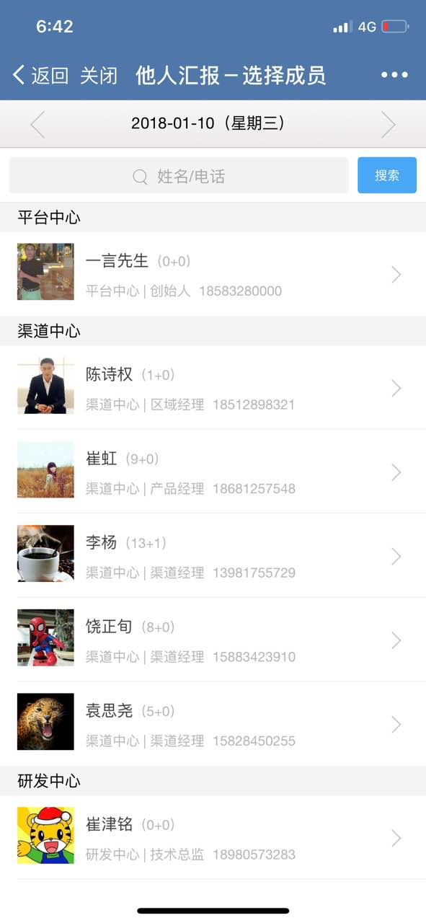除了可以看自己写的，还可以查看，抄送给我的及他人汇报

通常情况下：

抄送给我的属于同事之间的协同，需要你知晓并处理的工作就会抄送给你

他人汇报是老板或者主管检视工作情况使用，（13+1）代表13条跟进，1个总结

**2）应用巡店，查看每日的巡店**

操作路径：进入互动CRM—智能巡店，查看我的巡店、他人巡店等

查看我的巡店：

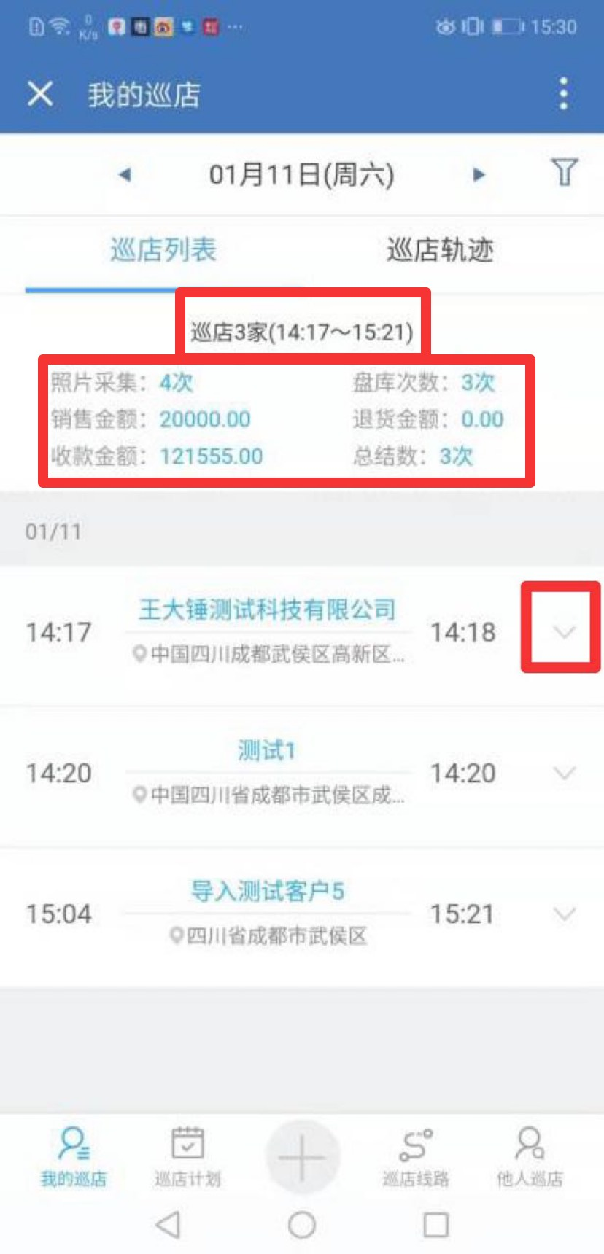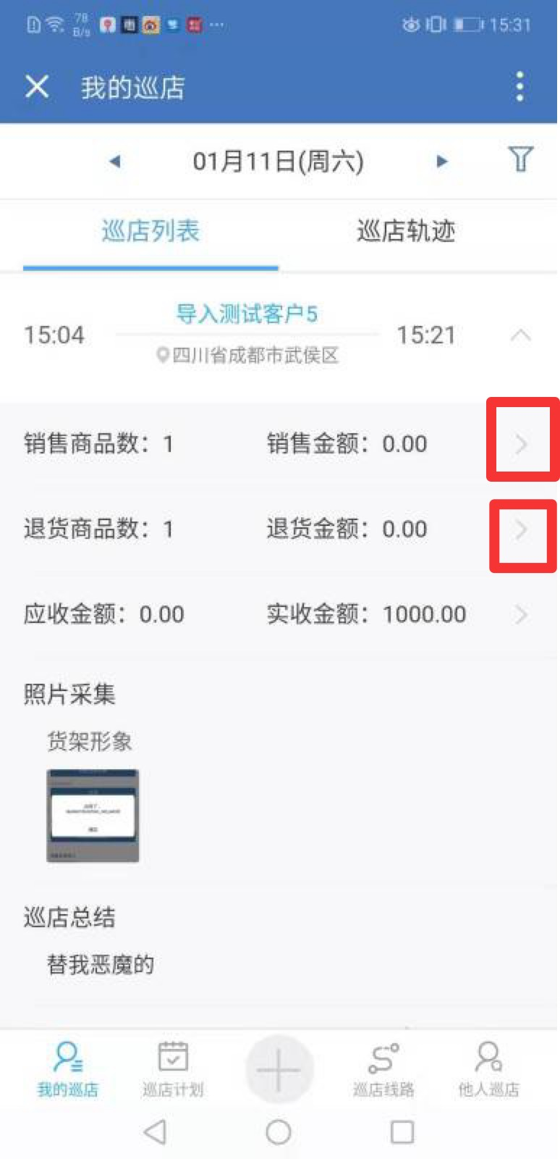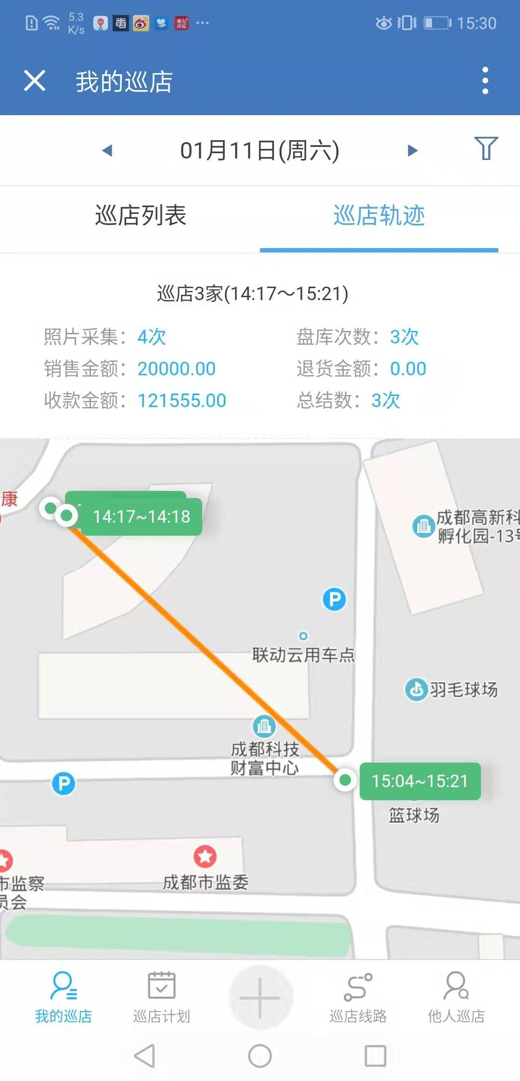

查看我的巡店：可以看到一天巡店了多少家客户、销售了多少金额、退货了多少金额、及收款了多少金额。

点击展开：可以看到在一家客户的详细情况，在详细页面中在展开销售商品或退货商品数，就能看到具体的清单。

巡店轨迹：可以看到自己一天的巡店轨迹，方便日后优化巡店路线。

查看他人巡店（老板、经理、主管需要掌握）：

学会查看他人巡店，清楚每个业务员每天的巡店状况，学会“四看”

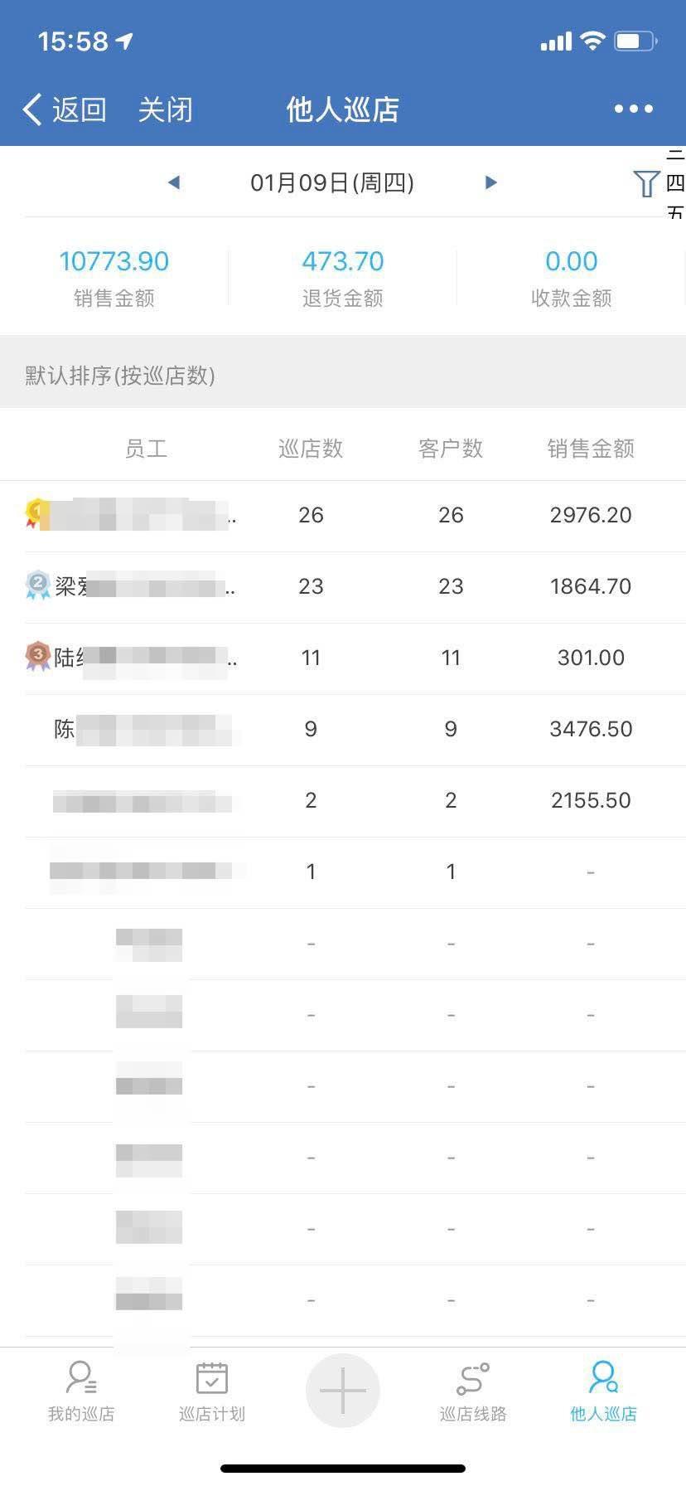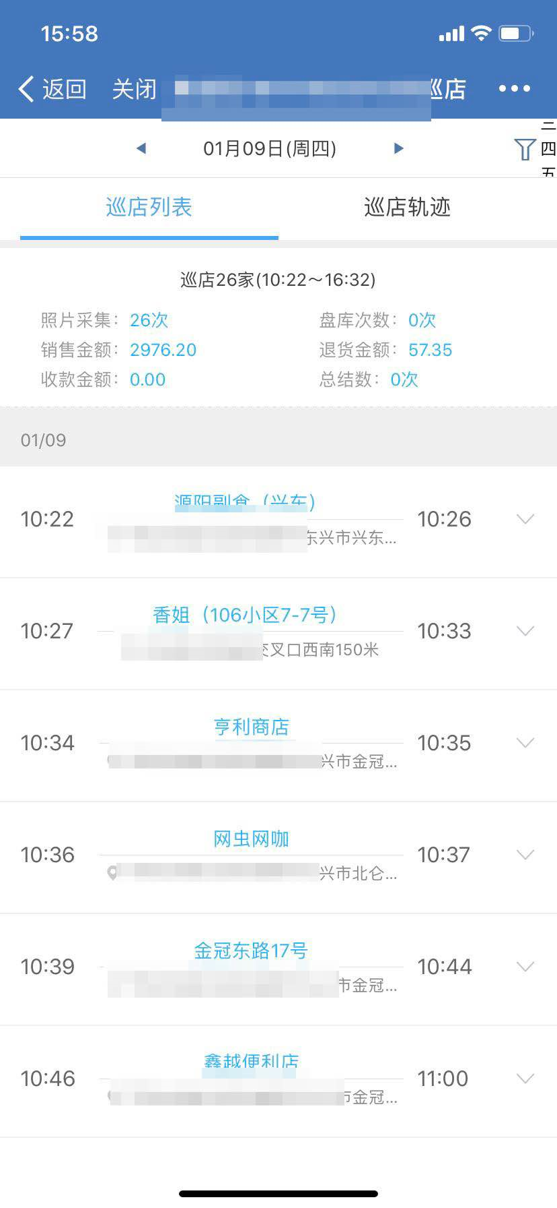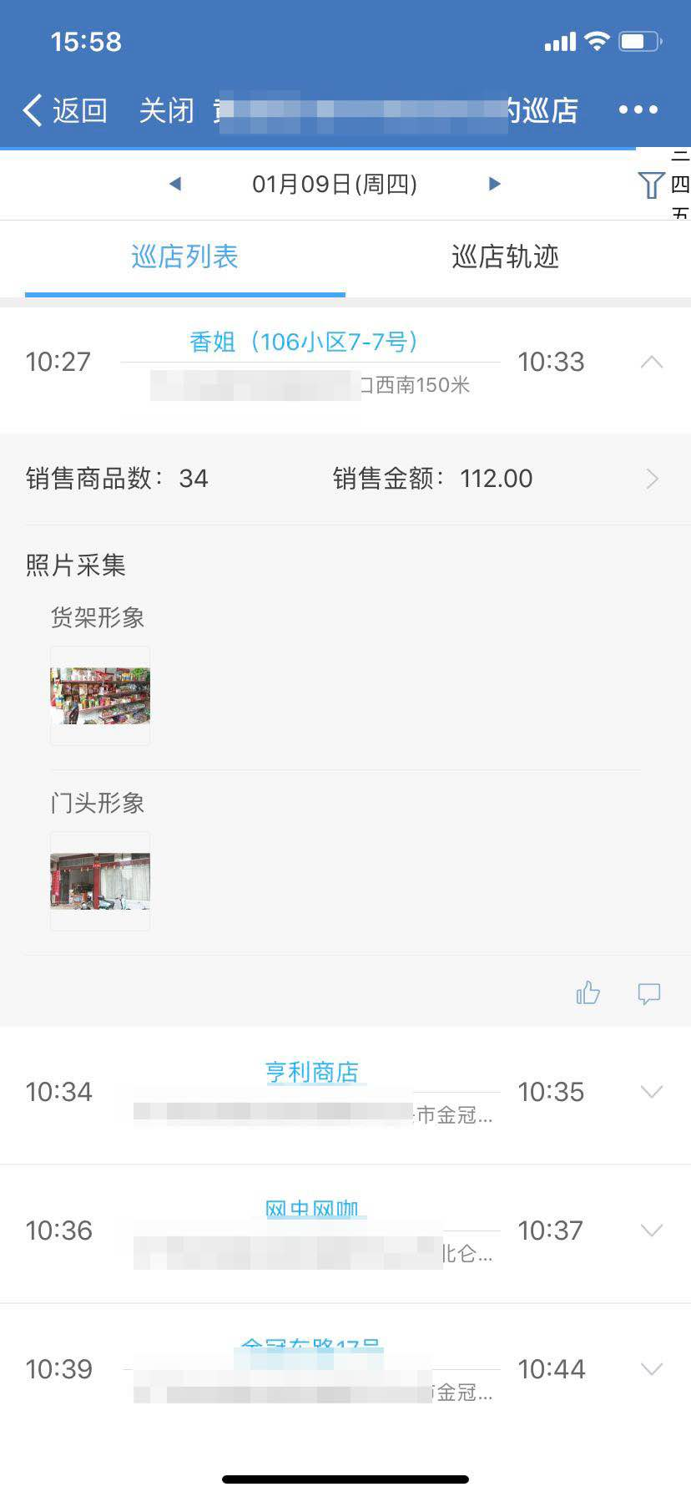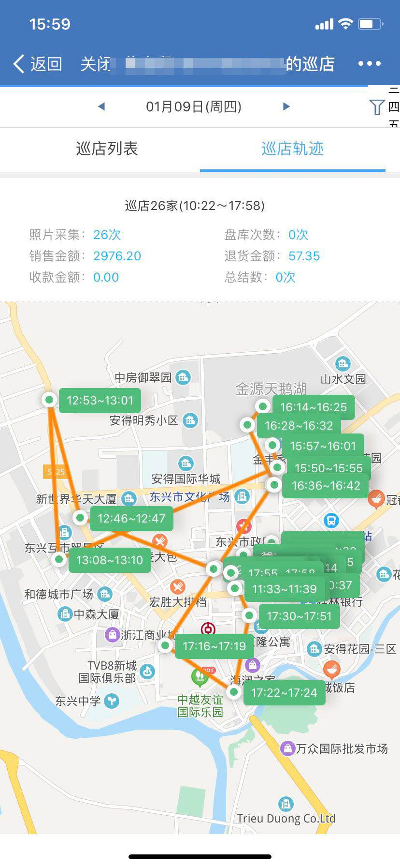

看整体巡店情况 看一位业务的巡店情况 看一家店的情况巡店 看一天员工的巡店轨迹

**总结：**

**汇报或者巡店，是两选一的使用，建议如果需要收集画像就使用汇报，如果只是快速开单就用巡店。**

**而通过汇报或者巡店，都可以清除未联系天数，以便业务知道那些客户已联系，那些客户还未联系。**

**做到：该联系时，盯死到位！**

**总结下，互动CRM的使用，关键掌握3点：**

**1-分好客户分类 2-设置好联系频率 3-业务联系一个动作“汇报或巡店”**

**思考：**

1. **为什么生意难做呢？如何让销售提升30%呢？**
2. **为什么业务员培养难呢？如何让业务员3天上手？**
3. **为什么说客户资源变资本？**
4. **为什么说是一种业务管理标准化、可以流水线生产销售人员？**

**以上考题，你都会了吗？**

**如果你很多都不还知道，那么接下来的要继续更用心动手操作！**

**如果你已经知道部分，很不错但还不够哦，所以更要用心学！**